A szimbólum egy alkatrész vázlatos ábrázolása. A szimbólum a következőkből áll:
- Grafikus elemek (vonalak, körök, ívek, szöveg stb.), amelyek meghatározzák, hogyan néz ki a szimbólum a kapcsolási rajzon.
- Olyan csatlakozók, amelyek a kapcsolási rajzon a vezetékekhez csatlakoznak, és a NYÁK-on található csatlakozófelületeknek felelnek meg. A csatlakozóknak grafikus tulajdonságaik (vonal, órajel, invertált, alacsony szintű aktív stb.) és elektromos tulajdonságaik (bemenet, kimenet, kétirányú stb.) is vannak, amelyeket az Elektromos Szabályok Ellenőrzése (ERC) eszköz használ.
- Mezők, például referenciák, értékek, a NYÁK-tervezéshez tartozó lábnyomnevek stb.
Egy szimbólumkönyvtár egy vagy több szimbólumból áll. A szimbólumok általában logikailag csoportosítva vannak funkció, típus és/vagy gyártó szerint. Minden szimbólumkönyvtár egyetlen fájl, amelynek kiterjesztése a .kicad_symkövetkező.
A szimbólumok származtathatók egy másik szimbólumból ugyanabban a könyvtárban. A származtatott szimbólumok megosztják az alapszimbólum alapvető alakját és tűdefinícióit, de felülírhatják az alapszimbólum metaadatait. További információkért lásd a származtatott szimbólumok részt .

Szimbólumszerkesztő áttekintése
A KiCad egy szimbólumszerkesztő eszközt biztosít, amely lehetővé teszi könyvtárak létrehozását; szimbólumok hozzáadását, szerkesztését, törlését vagy átvitelét könyvtárak között; szimbólumok exportálását fájlokba; és szimbólumok importálását fájlokból. A Szimbólumszerkesztő elindítható a KiCad Projektkezelőből vagy a Kapcsolódó rajzok szerkesztőjéből ( Eszközök → Szimbólumszerkesztő ). A Szimbólumszerkesztőt a kapcsolási rajzon lévő szimbólumból is megnyithatja ; így szerkesztheti az adott szimbólum könyvtári másolatát vagy kapcsolási rajzon lévő másolatát a szerkesztőben.
Egy szimbólum könyvtári verziójának szerkesztése nem befolyásolja a szimbólum kapcsolási rajzhoz hozzáadott másolatait, amíg a kapcsolási rajz másolata nem frissül a könyvtárból. Fordítva, egy szimbólum kapcsolási rajzi verziójának szerkesztése nem befolyásolja a szimbólum könyvtári verzióját vagy a szimbólum kapcsolási rajzban lévő többi másolatát.
Általánosságban elmondható, hogy egy szimbólum tervezésének folyamata a következőket foglalja magában:
- Annak meghatározása, hogy a szimbólum egy vagy több egységből áll-e.
- Annak meghatározása, hogy a szimbólumnak van-e alternatív karosszériastílusa (más néven De Morgan-ábrázolás).
- Szimbolikus ábrázolásának megtervezése vonalak, téglalapok, körök, sokszögek és szöveg segítségével.
- Lábkivezetések hozzáadása az egyes lábak grafikus elemeinek, nevének, számának és elektromos tulajdonságainak (bemenet, kimenet, háromállapotú állapot, teljesítménykimenet stb.) gondos meghatározásával.
- Annak meghatározása, hogy a szimbólumot egy másik , ugyanolyan grafikai kialakítású és tűdefiníciójú szimbólumból kell-e származtatni .
- Opcionális mezők hozzáadása, például a NYÁK-tervező szoftver által használt alapterület neve és/vagy láthatóságuk meghatározása.
- A szimbólum dokumentálása leíró karakterlánc és adatlapokra mutató hivatkozások hozzáadásával stb.
- Menti a kívánt könyvtárba.
A Szimbólumszerkesztő főablaka alább látható. Három eszköztárral rendelkezik a gyakori funkciók gyors eléréséhez, valamint egy szimbólummegjelenítő/-szerkesztő vászonnal. Nem minden parancs érhető el az eszköztárakon, de minden parancs elérhető a menükben.
Az eszköztárak tartalmát a Szimbólumszerkesztő beállításainak Eszköztár oldalán szerkesztheti .
Az eszköztárak mellett a bal oldalon összecsukható panelek találhatók a szimbólumfához, a Tulajdonságkezelőhöz és a kiválasztási szűrőhöz. Az ablak alján egy üzenetpanel található, amely a kiválasztott objektum részleteit jeleníti meg.
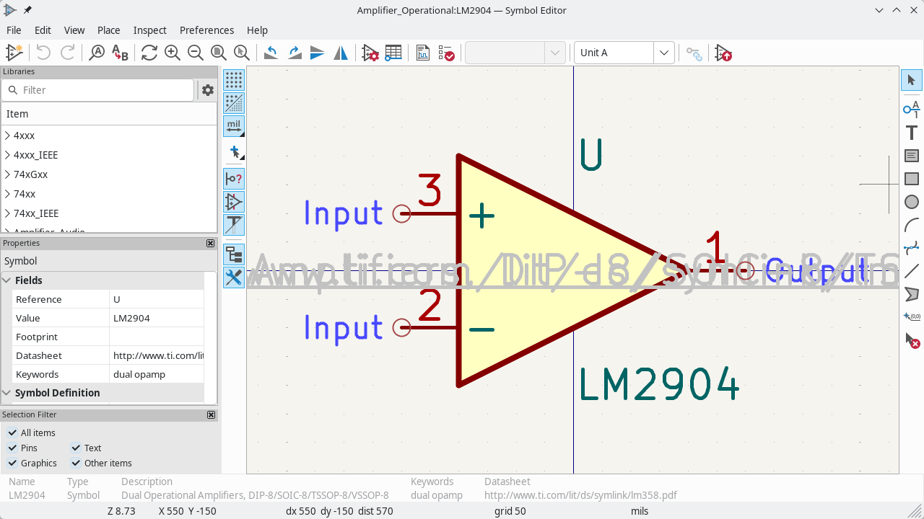

Felső eszköztár
A fő eszköztár a főablak tetején található. Gombokat tartalmaz a visszavonás/ismét parancsokhoz, a nagyítási parancsokhoz, a szimbólumtulajdonságok párbeszédpaneleihez és az egység/ábrázolás kezelési vezérlőihez.
 | Hozzon létre egy új szimbólumot a kiválasztott könyvtárban.
 | Mentse el a jelenleg kiválasztott könyvtárat. A könyvtárban található összes módosított szimbólum mentésre kerül.
 | Utolsó szerkesztés visszavonása.
 | Legutóbbi visszavonás megismétlése.
 | Kijelző frissítése.
 | Nagyítás.
 | Kicsinyítés.
 | Nagyítás a szimbólum megjelenítéséhez.
 | Nagyítás a kijelölés illesztéséhez.
 | Forgassa el az óramutató járásával ellentétes irányba.
 | Forgassa el az óramutató járásával megegyező irányba.
 | Vízszintes tükrözés.
 | Függőleges tükrözés.
 | Szerkessze az aktuális szimbólum tulajdonságait .
 | Szerkessze a szimbólum tűit egy táblázatos felületen .
 | Nyissa meg a szimbólum adatlapját, ha az definiálva van.
 | Futtassa a szimbólum-ellenőrzőt az aktuális szimbólum tervezési hibáinak teszteléséhez.
 | Válassza ki a megjeleníteni kívánt karosszéria stílust . A legördülő menü letiltásra kerül, ha az aktuális szimbólumhoz nem tartozik több karosszéria stílus.
 | Válassza ki a megjelenítendő több mértékegységből álló szimbólum mértékegységét . A legördülő menü letiltásra kerül, ha az aktuális szimbólumnak nincsenek több mértékegységei.
 | Szinkronizált tűszerkesztési mód engedélyezése . Ha ez a mód engedélyezve van, a tűk minden módosítása az összes többi szimbólumegységre is kiterjed. A tűszám-változások nem terjednek ki. Ez a mód automatikusan engedélyezve van a több cserélhető egységgel rendelkező szimbólumok esetében, és nem engedélyezhető az egyetlen egységgel rendelkező szimbólumok esetében.
 | Illessze be az aktuális szimbólumot a kapcsolási rajzba.

Bal eszköztár megjelenítési vezérlői
A bal oldali eszköztáron lehetőségek találhatók a Szimbólumszerkesztőben megjelenő elemek megjelenítésének módosítására.
A rács láthatóságának be- és kikapcsolása.
Elemspecifikus rácsfelülírások be- és kikapcsolása.
Állítsa be a mértékegységet hüvelykre, milsre (0,001 hüvelyk) vagy milliméterre. A gombra kattintva a következő mértékegységre válthat, vagy közvetlenül is kiválaszthatja a mértékegységet a paletta kibontásával (kattintson és tartsa lenyomva/húzza az egeret).
A kurzor célkeresztjét kis, teljes képernyős és 45 fokban elforgatott teljes képernyős nézet között váltja. A gombra kattintva a következő célkereszt típusra válthat, vagy közvetlenül is kiválaszthatja a célkeresztet a paletta kibontásával (kattintás és nyomva tartás/húzás).
A csatlakozótűk elektromos típusainak megjelenítésének be-/kikapcsolása.
Rejtett (láthatatlan) tűk megjelenítésének ki-/bekapcsolása.
Rejtett (láthatatlan) mezők megjelenítésének ki-/bekapcsolása.
A könyvtár és a szimbólumfa megjelenítésének be- és kikapcsolása.
Tulajdonságkezelő panel megjelenítésének be-/kikapcsolása .

Jobb eszköztár eszközei
Az elhelyezési és rajzolási eszközök a jobb oldali eszköztáron találhatók.
Kijelölő eszköz. A kijelölő eszközzel jobb gombbal kattintva megnyílik a kurzor alatti objektum helyi menüje. A kijelölő eszközzel bal gombbal kattintva a kurzor alatti objektum attribútumai jelennek meg a főablak alján található üzenetpanelen. A kijelölő eszközzel duplán bal gombbal kattintva megnyílik a kurzor alatti objektum tulajdonságai párbeszédpanel.
Kitűző eszköz. Kattintson a bal gombbal új kitűző hozzáadásához .
Grafikus szöveg eszköz. Kattintson a bal gombbal új grafikus szövegelem hozzáadásához .
Grafikus szövegdoboz eszköz. Kattintson a bal gombbal új grafikus szövegdoboz elem hozzáadásához .
Téglalap eszköz. Bal egérgombbal kattintson a grafikus téglalap első sarkának rajzolásának megkezdéséhez . Kattintson ismét a bal egérgombbal a téglalap szemközti sarkának elhelyezéséhez.
Kör eszköz. Kattintson a bal egérgombbal egy új grafikus kör rajzolásának megkezdéséhez a középponttól kiindulva. Kattintson ismét a bal egérgombbal a kör sugarának meghatározásához.
Ív eszköz. Bal egérgombbal kattintson egy új grafikus ív elem rajzolásának megkezdéséhez az első ív végpontjától. Kattintson ismét a bal egérgombbal a második ív végpontjának meghatározásához. Állítsa be a sugarat az ív középpontjának húzásával.
Bézier-görbe eszköz. Kattintson a bal gombbal egy új grafikus Bézier-görbe elem rajzolásának megkezdéséhez . Először kattintson a kezdőpontra, majd a vezérlőpontokra és a végpontra. Állítsa be a görbét a pontok húzásával.
Összekötő vonal eszköz. Bal egérgombbal kattintson egy új grafikus vonalelem rajzolásának megkezdéséhez az aktuális szimbólumban. Bal egérgombbal kattintson minden további összekapcsolt vonalhoz. Duplán kattintson a bal egérgombbal a vonal befejezéséhez.
Összekötő vonal eszköz. Bal egérgombbal kattintson egy új grafikus vonalelem rajzolásának megkezdéséhez az aktuális szimbólumban. Bal egérgombbal kattintson minden további összekapcsolt vonalhoz. Duplán kattintson a bal egérgombbal a vonal befejezéséhez.
Horgony eszköz. Bal egérgombbal kattintson a szimbólum horgonypontjának beállításához.
Törlés eszköz. Kattintson a bal egérgombbal egy objektum törléséhez az aktuális szimbólumból.

Szimbólumok böngészése, módosítása és mentése
A gomb megjeleníti vagy elrejti az elérhető könyvtárak listáját, amely lehetővé teszi egy aktív könyvtár kiválasztását. Amikor egy új szimbólum létrejön, az az aktív könyvtárba kerül.
Egy szimbólum nevére kattintva megnyílik a szimbólum a szerkesztőben, és ha a kurzort a szimbólum neve fölé viszi, megjelenik a szimbólum előnézete.
Néhány szimbólum más szimbólumokból származik . A származtatott szimbólumnevek dőlt betűvel jelennek meg a fanézetben. Ha egy származtatott szimbólum meg van nyitva, a szimbólumgrafikája nem lesz szerkeszthető. A szimbólummezők a szokásos módon szerkeszthetők lesznek. Egy alapszimbólum és az összes származtatott szimbólum grafikájának szerkesztéséhez nyissa meg az alapszimbólumot.
Módosítás után a szimbólum menthető az aktuális könyvtárba vagy egy másik könyvtárba. A módosított szimbólum aktuális könyvtárba mentéséhez kattintson az ikonra.
Egy módosított szimbólum mentése az összes többi módosított szimbólumot is menti ugyanabban a könyvtárban.
A szimbólummódosítások új szimbólumként való mentéséhez kattintson a Fájl → Mentés másként…​ menüpontra . A szimbólum menthető az aktuális könyvtárba vagy egy másik könyvtárba (beleértve egy új könyvtárat is), és új nevet adhat meg a szimbólumnak. Alternatív megoldásként használhatja a Fájl → Másolat mentése másként…​ parancsot , amely ugyanúgy működik, mint a Mentés másként parancs, azzal a különbséggel, hogy az eredeti szimbólum nyitva marad, ahelyett, hogy az új szimbólumra váltana.
Egy új, csak az aktuális szimbólumot tartalmazó fájl létrehozásához kattintson a Fájl → Exportálás → Szimbólum… menüpontra. Ez a fájl egy szabványos szimbólumkönyvtár-fájl lesz, amely csak egy szimbólumot tartalmaz. A könyvtár nem kerül hozzáadásra a könyvtártáblázathoz.
A szerkesztő a kapcsolási rajzból származó szimbólumokat is megnyithat. A kapcsolási rajzból származó szimbólum szerkesztéséhez kattintson jobb gombbal egy szimbólumra a kapcsolási rajz szerkesztőben, és válassza a Megnyitás a kapcsolási rajz szerkesztőben ( Ctrl+E ) lehetőséget.
Egy szimbólum kapcsolási rajzon lévő másolatának szerkesztése és mentése csak a kapcsolási rajzon lévő szimbólumot frissíti; a szimbólum többi másolatát nem frissíti a kapcsolási rajzon, és nem módosítja a szimbólum eredeti könyvtári példányát. Amikor megnyitja egy szimbólum kapcsolási rajzon lévő másolatát, a Kapcsolódó témakörök szerkesztője egy információs sávot jelenít meg, amely figyelmeztet, hogy a könyvtári példány nem lesz módosítva. A szimbólum könyvtári verziójának megnyitásához kattintson az információs sávban található hivatkozásra, vagy nyomja meg Ctrla + Shift+E billentyűkombinációt .

Új szimbólumkönyvtár létrehozása
Új szimbólumkönyvtárat a Fájl → Új könyvtár… menüpontra kattintva hozhat létre . Ez megnyit egy fájlböngészőt, ahol kiválaszthatja az új könyvtár helyét és nevét. A szimbólumkönyvtárak fájlként kerülnek mentésre; a fájlnév a könyvtár neve plusz a utótag .kicad_sym.
A fájlböngészőben azt is kiválaszthatja, hogy az új könyvtárat a globális szimbólumkönyvtár-táblázathoz vagy a projekt szimbólumkönyvtár-táblázatához kell-e hozzáadni. A globális könyvtártáblázatban található könyvtárak minden projekt számára elérhetőek lesznek, míg a projekt könyvtártáblázatában található könyvtárak csak az aktuális projektben lesznek elérhetők.
A globális és a projekt szimbólumkönyvtár-táblázatait a Beállítások → Szimbólumkönyvtárak kezelése… menüpontban lehet kezelni . Ez magában foglalja a szimbólumkönyvtárak törlését és átnevezését. A könyvtártáblázatok kezelésével kapcsolatos további információkért lásd a szimbólumkönyvtár-táblázat dokumentációját .
A név, a hely és a könyvtártábla kiválasztása után egy új, üres könyvtár jön létre. Amikor új szimbólumokat hoz létre, azokat ebbe a könyvtárba mentheti.

Új szimbólum létrehozása
Új szimbólum létrehozásához az aktuális szimbólumkönyvtárban kattintson a gombra. A program számos szimbólumtulajdonságot fog kérni.
- Szimbolikus név.
- Egy opcionális alapszimbólum, amelyből az új szimbólum származtatható . Az új szimbólum az alapszimbólum grafikus alakját és tűkonfigurációját fogja használni, de a származtatott szimbólumban más szimbóluminformációk módosíthatók. Az alapszimbólumnak ugyanabban a könyvtárban kell lennie, mint az új származtatott szimbólumnak.
- A hivatkozási jelölő előtag ( U, C, R…​).
- Az egységek száma csomagonként, és hogy ezek az egységek felcserélhetők-e (például egy 7400-as négyszögletes NAND szimbólum 4 egységet tartalmazhat, minden kapuhoz egyet).
- Ha alternatív karosszériatípusra (néha "De Morgan-egyenértékűnek" is nevezik) van szükség.
- Azt jelzi, hogy a szimbólum teljesítményszimbólum-e. A teljesítményszimbólumok megjelennek a kapcsolási rajz szerkesztőjében a Teljesítményszimbólum hozzáadása párbeszédpanelen, értékük alapján globális hálózati kapcsolatokat hoznak létre, nem rendelhetők hozzájuk alapterület, és nem szerepelnek a NYÁK-ban és az anyagjegyzékben.
- Hogy a szimbólumot ki kell-e zárni az anyagjegyzékből.
- Hogy a szimbólumot ki kell-e zárni a NYÁK-ból.
Számos grafikai lehetőség is rendelkezésre áll.
- Az egyes tűk vége és a tű nevének eltolása.
- Megjelenjen-e a PIN kód száma és neve.
- Azt határozza meg, hogy a csatlakozótűk nevei a szimbólum törzsén belül, vagy a csatlakozótűk végein jelenjenek-e meg.
Ezek a tulajdonságok később is módosíthatók a Szimbólum tulajdonságai ablakban .
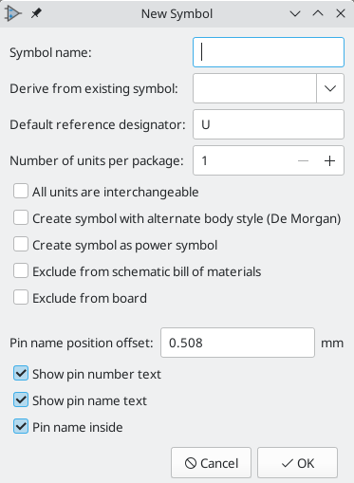
Egy új szimbólum jön létre a kiválasztott könyvtárban a megadott tulajdonságok felhasználásával. Az új szimbólum megnyílik a szerkesztőben.
A középen található kék kereszt a szimbólum horgonya, amely a szimbólum origóját, azaz a koordinátáit (0, 0) adja meg. A horgony áthelyezhető a gomb kiválasztásával és az új kívánt horgonypozícióra kattintva.

Szimbólumtulajdonságok szerkesztése
A szimbólumoknak számos tulajdonságuk és metaadatuk definiálható. Ezek közé tartoznak a szövegmezők, a beállítható vagy letiltható attribútumok (például a Ne töltse ki), a tűs csatlakozások beállításai és a megfelelő lábnyomokhoz tartozó szűrők. Ezek kezdetben a szimbólum könyvtári példányában vannak definiálva, de példányonként módosíthatók, miután egy szimbólumot hozzáadtak egy kapcsolási rajzhoz. Más szóval, ugyanazon szimbólum két példányának egyetlen kapcsolási rajzon belüli tulajdonságai külön szerkeszthetők.
A szimbólum tulajdonságainak módosításához kattintson a gombra a Szimbólum tulajdonságai párbeszédpanel megjelenítéséhez. Duplán kattinthat egy üres helyre a szerkesztővásznon.
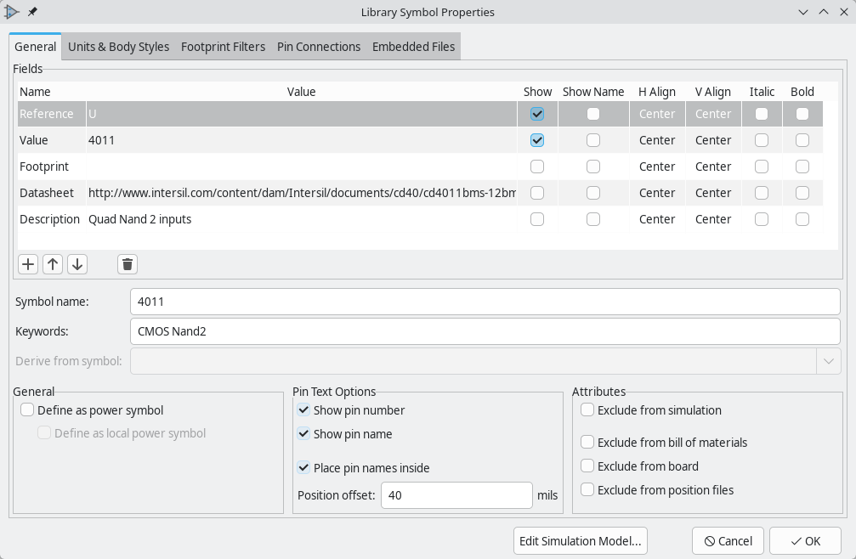
A legfontosabb beállítások az Általános lapon találhatók. Itt szerkesztheti a szimbólummezőket , valamint a szimbólum számos alapvető tulajdonságát. A többi lapon több egység és karosszéria típus , alaprajzi szűrők , áthidaló csatlakozók és beágyazott fájlok beállításai találhatók .
A szimbólummezők magyarázata egy külön részben található . Az általános lapon található egyéb beállítások a következők:
- A szimbólum neve a szimbólum neve a könyvtárban. A szimbólumokat a könyvtár és a szimbólum nevének kombinációja azonosítja. A KiCad régebbi verzióiban a szimbólum neve a mezőhöz volt kapcsolva Value. Ez a kapcsolat a KiCad 7.0-s és újabb verzióiban megszűnt.
- A kulcsszavaknak tartalmazniuk kell a komponenshez kapcsolódó további kifejezéseket. A kulcsszavakat elsősorban a szimbólum nevével és a mezővel kombinálva használjuk Descriptiona szimbólum Szimbólumválasztóban és a Szimbólumszerkesztőben való keresésére. Ez a három elem akkor is megjelenik, amikor kiválaszt egy szimbólumot a Szimbólumválasztóban.
- A „Meghatározás teljesítményszimbólumként” és a „Meghatározás helyi teljesítményszimbólumként” beállítások szabályozzák, hogy a szimbólum teljesítményszimbólumként viselkedik-e , kapcsolatot létesítve egyébként különálló hálózatok között.
- A „Tűszám megjelenítése” és a „Tűnév megjelenítése” grafikus beállítások szabályozzák a tűszám és a tűnév szövegének láthatóságát.
- A „tűnevek elhelyezése belül” tulajdonság a tűnevek pozícióját szabályozza a tű testéhez képest. A tűnevek a szimbólum körvonalán belül jelennek meg, ha a jelölőnégyzet be van jelölve. Ebben az esetben a „Tűnév pozícióeltolása”0.02 tulajdonság határozza meg a szöveg eltolását a tű testének végétől elfelé. A és hüvelyk közötti érték 0.05általában elfogadható.
- A „Kizárás a szimulációból” , a „Kizárás az anyagjegyzékből” , a „Kizárás a panelről” és a „Kizárás a pozíciófájlokból” beállításokkal állíthatja be ezen szimbólumattribútumok alapértelmezett állapotát, amikor a szimbólumot hozzáadják a kapcsolási rajzhoz.
Az alábbi példa egy olyan szimbólumot mutat, amelynél a Jelzőtű nevének elhelyezése a mezőn belül opció nincs bejelölve. Figyelje meg a nevek és a jelölőszámok pozícióját.
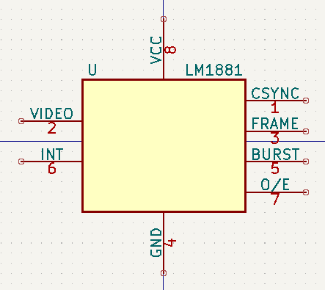

Szimbólumegységek és alternatív karosszériastílusok
A szimbólumok tokozásonként több egységet is tartalmazhatnak, mindegyikhez eltérő grafika és csatlakozókonfiguráció tartozik. Ezt gyakran használják logikai kapuknál, műveleti erősítőknél vagy más olyan alkatrészeknél, amelyek több alegységgel rendelkeznek egy fizikai tokozáson belül. Minden szimbólumegység külön elhelyezhető a kapcsolási rajzon, ami megkönnyítheti a letisztult kapcsolási rajzok rajzolását.
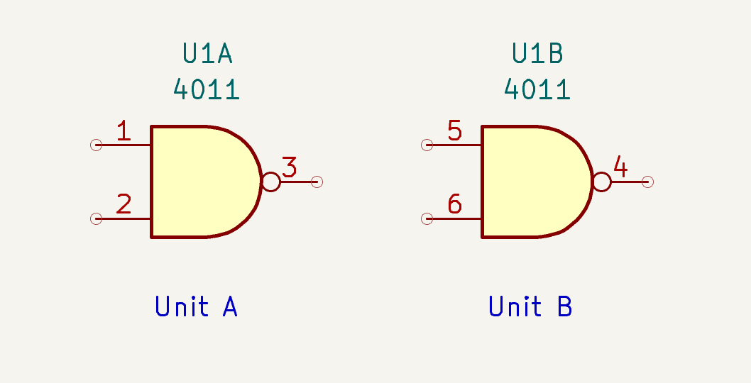
A szimbólumoknak több teststílusuk is lehet, amelyek ugyanazon szimbólum alternatív grafikus ábrázolásai. Például egy NAND kapu szimbólumának lehet egy teststílusa, amely egy ANSI stílusú ÉS kaput ábrázol invertáló "buborékkal" a kimeneten, egy másik teststílusa VAGY kapuként ábrázolva invertáló "buborékokkal" a bemeneteken, és egy harmadik teststílusa egy IEC stílusú téglalap alakú NAND kapu szimbólummal.
A KiCad 10.0 előtt szimbólumonként legfeljebb egy alternatív karosszériatípus volt lehetséges, és egy szimbólum alternatív karosszériatípusát néha "De Morgan-ekvivalensnek" nevezték. A KiCad 10.0-tól kezdődően több alternatív karosszériatípus is lehetséges.
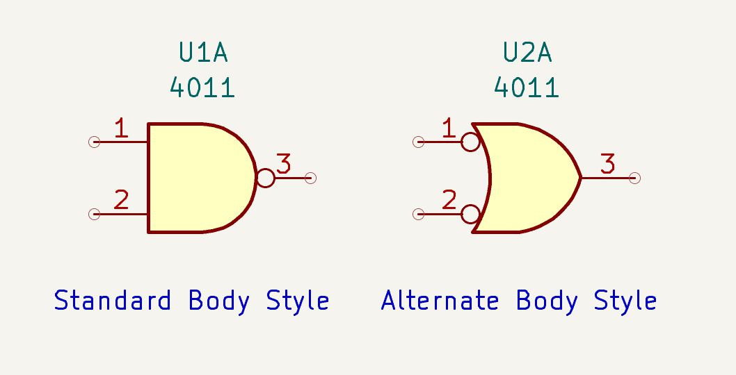
Alapértelmezés szerint a tűk egyetlen egységhez és karosszériastílushoz tartoznak a szimbólumban. Alternatív megoldásként a tűk beállíthatók minden egységre vagy minden karosszériastílusra közösként. Ha egy tű minden egységre vagy minden karosszériastílusra közös, akkor azt csak egyszer kell létrehozni, függetlenül attól, hogy hány egységet vagy karosszériastílust használnak. A grafika és a szöveg is beállítható minden egységre vagy karosszériastílusra közösként, de jellemzően a grafika egyetlen karosszériastílusra jellemző, így minden karosszériastílus egyedi megjelenéssel rendelkezhet.
A szimbólum mértékegységeinek és törzsstílusainak módosítására szolgáló beállítások a Szimbólum tulajdonságai párbeszédpanel Egységek és törzsstílusok lapján találhatók.
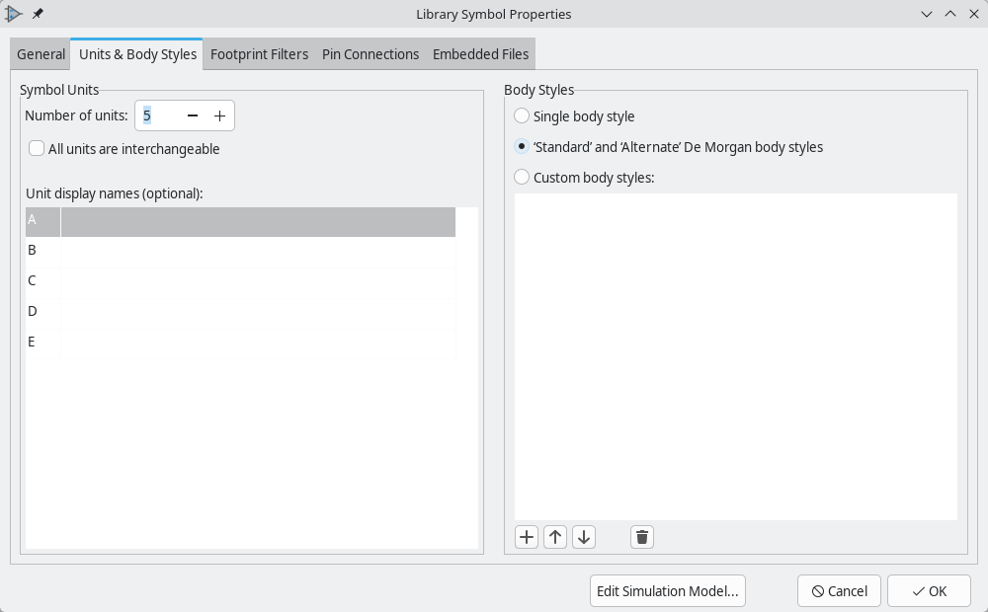
- Az Egységek száma szabályozza a szimbólumegységek számát.
- A „Minden mértékegység felcserélhető” beállítást akkor kell beállítani, ha minden szimbólum mértékegysége egyenértékű. Ha minden mértékegység felcserélhető, akkor a Szinkronizált tűszerkesztés móddal gyorsan módosíthatja az összes mértékegységet.
- Az Egységmegjelenítési nevek táblázat lehetővé teszi, hogy minden egységhez opcionális nevet adjon meg. Ha nem konfigurálja a megjelenítési neveket, a szimbólumegységek neve Unit A, Unit B, stb. lesz.
- A Karosszéria Stílusok opciók lehetővé teszik egyetlen karosszéria stílus, két karosszéria stílus (egy szimbólum hagyományos „Standard” és „De Morgan” ábrázolása), valamint tetszőleges számú egyedi karosszéria stílus közül választhat. Ha engedélyezi az egyedi karosszéria stílusokat, megadhatja az egyes stílusok nevét.
A szimbólumszerkesztő szerkesztőfelületén egyszerre csak egy szimbólumegységet és karosszériastílust tekinthetsz meg és szerkeszthetsz. A mértékegység-választó legördülő menüből válaszd ki a szerkeszteni kívánt egységet, majd a karosszériastílus-választó legördülő menüből válassz ki egy karosszériastílust.
A szinkronizált pinek szerkesztési módja az ikonra kattintva engedélyezhető . Ebben a módban a pinek módosításai a szimbólumegységek között is érvényesülnek; az egyik egységben végrehajtott módosítások a többi egységben is megjelennek. Ha ez a mód le van tiltva, az egyik egységben végrehajtott pinek módosításai nem befolyásolják a többi egységet. Ez a mód automatikusan engedélyeződik, ha az „Összes egység felcserélhető” jelölőnégyzet be van jelölve, de letiltható. A mód nem engedélyezhető, ha az „Összes egység felcserélhető” jelölőnégyzet nincs bejelölve, vagy ha a szimbólumnak csak egy egysége van.

Szimbólumgrafika
A grafikus elemek egy szimbólum vizuális ábrázolását hozzák létre, és nem tartalmaznak elektromos csatlakozási információkat. Új grafikus alakzatokat rajzolhat a jobb oldali eszköztár gombjaival. A következő objektumtípusok érhetők el:
- Kezdő- és végpontokkal meghatározott vonalak ( ) és sokszögek ( ).
- Két átlós sarok által meghatározott téglalapok ( ).
- Körök ( ), melyek középpontja és sugara határozza meg.
- Ívek ( ), amelyeket az ív kezdő- és végpontja, valamint középpontja határoz meg.
- Grafikus szöveg ( ) és szövegdobozok ( ), amelyek automatikusan olvashatóak, még tükrözött szimbólum esetén is. Fontos megjegyezni, hogy a grafikus szövegelemek nem ugyanazok, mint a szimbólummezők.
Minden grafikai elem (vonal, ív, kör stb.) definiálható úgy, hogy az összes egységre és/vagy karosszériatípusra közös, vagy egy adott egységre és/vagy karosszériatípusra jellemző.
Az elembeállítások gyorsan elérhetők, ha jobb gombbal kattint az elemre a kijelölt elem helyi menüjének megjelenítéséhez. A bal gombbal duplán kattinthat egy elemre a tulajdonságainak módosításához, vagy szerkesztheti a tulajdonságait a Tulajdonságkezelő panel segítségével.
Az alábbiakban egy poligon elem tulajdonságai párbeszédpanel látható.
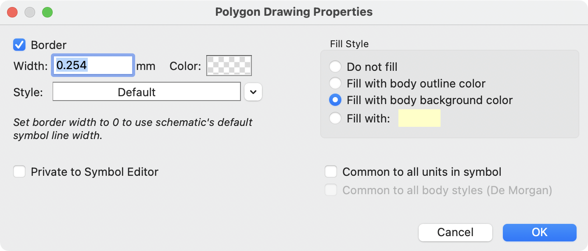
Egy grafikus elem tulajdonságai a következők:
- A szegély határozza meg, hogy meg kell-e rajzolni az alakzat körvonalát.
- A szélesség és a szín határozza meg a szegély vonalvastagságát és színét. A szegélyszélesség 0a kapcsolási rajz alapértelmezett szimbólumvonal-szélességét használja. A stílus határozza meg a szegély vonalstílusát (folytonos, szaggatott, pontozott stb.).
- A Kitöltési stílus határozza meg, hogy a grafikus elem által meghatározott alakzat kitöltetlenül vagy kitöltve jelenjen-e meg. A kitöltés színe lehet a színtéma körvonalszíne, a test háttérszíne vagy egy egyéni szín.
- A „minden egységre közös a szimbólumban” határozza meg, hogy a grafikus elem minden olyan egységhez rajzolódik-e ki a szimbólumban, amely csomagonként egynél több egységet tartalmaz, vagy csak az aktuális egységhez rajzolódik ki a grafikus elem.
- Az összes karosszériaváltozatra közös érték határozza meg, hogy a grafikus elem minden egyes szimbolikus ábrázoláshoz rajzolódik-e ki egy alternatív karosszériaváltozattal rendelkező szimbólumokban, vagy csak az aktuális karosszériaváltozathoz rajzolódik-e ki a grafikus elem.
- A „Privát a Szimbólumszerkesztőben” beállítás azt jelenti, hogy az alakzat csak akkor látható, ha a szimbólumot a Szimbólumszerkesztőben szerkesztik. Az alakzat rejtett lesz, amikor a szimbólumot hozzáadják egy kapcsolási rajzhoz.

Szimbólumcsapok
A szimbólumtüskék a szimbólum azon részei, amelyek a kapcsolási rajzon a vezetékekhez csatlakoznak. Minden szimbólumtüske egy lábnyom-érintkezőnek felel meg a NYÁK-ban, és a lábak számuk szerint illeszkednek a lábakhoz, tehát minden láb számának meg kell egyeznie a megfelelő lábszámmal a lábnyomban.
A gombra kattintva létrehozhat és beilleszthet egy tűt . Ez megnyitja a Tű tulajdonságai párbeszédpanelt, majd lehetővé teszi a tű elhelyezését a szimbólumban. A tű elhelyezése után szerkesztheti a tulajdonságait a Tulajdonságok párbeszédpanel újbóli megnyitásával ( vagy a tűre duplán kattintva), illetve a TulajdonságkezelőE használatával .
Egy szimbólum összes tűjét egyszerre szerkesztheti a tűtáblázat segítségével . Ez egy kényelmesebb módja lehet a tűk szerkesztésének, különösen a sok tűvel rendelkező szimbólumok esetében.
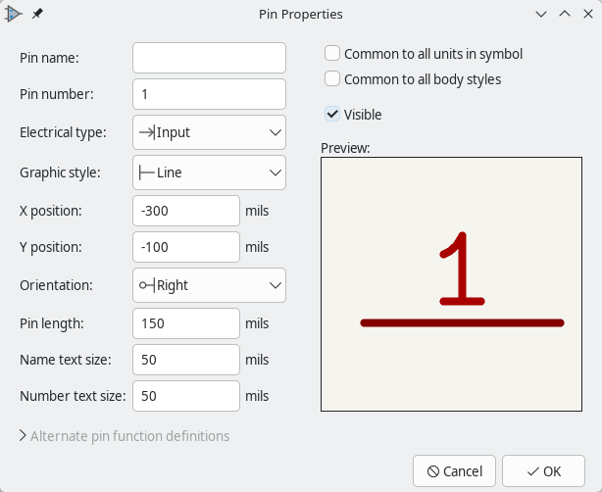
A csapok a következő tulajdonságokkal rendelkeznek:
- A lábnév egy opcionális név a lábhoz. A lábnevek megjeleníthetők a szimbólum részeként, és ha vannak, akkor a lábhoz csatlakoztatott névtelen hálózatok automatikusan generált hálózati nevének részeként kerülnek felhasználásra. A lábnevek nem tartalmazhatnak szóközöket; a lábnevekben lévő szóközök automatikusan aláhúzásjelre cserélődnek. Ha invertált jellel (overbar) rendelkező lábnevet szeretne megadni, használja a ~(tilde) karaktert, majd a zárójelben lévő invertálni kívánt szöveget. Például a FO O ~{FO}Ojelenik meg .
- A tűszám egy karakterlánc, amely egyedileg azonosítja a tűt. A szimbólumtűk tű/pad szám alapján párosulnak a lábnyom-érintkezési helyekkel, tehát a tűszámoknak meg kell felelniük a pad számoknak. A tűszámok általában egyediek egy szimbólumon belül. A számok mellett a tűszámok betűket vagy szimbólumokat is tartalmazhatnak. A tűszámok nem tartalmazhatnak szóközöket; a tűszámokban lévő szóközök automatikusan aláhúzásjelre cserélődnek.
- Az elektromos típus leírja, hogyan viselkedik elektromosan a csatlakozótű, például bemenet, kimenet vagy nyitott kollektor. Az elektromos típusok befolyásolják az ERC-t és néhány más viselkedést .
- A grafikus stílus a tű megjelenését szabályozza, például egy fordított tű vagy egy órajel bemenet, de nincs más hatása.
- Az X és Y pozíció a tű helyét jelzi a szimbólum horgonypontjához képest.
- Az orientáció az az irány, ahogyan a tű a huzal csatlakozási pontjához képest kinyúlik (balra, jobbra, felfelé vagy lefelé).
- A tű hossza a tű hossza.
- A Név betűmérete és a Szám betűmérete az a méret, amelyben a tű neve és száma megjelenik.
- A szimbólum összes egységének közös értéke szabályozza, hogy a tű az összes szimbólumegység része-e , vagy csak az aktuálisan aktív szimbólumegységé.
- Az „Minden karosszériaváltozatra közös” beállítás szabályozza, hogy a gombostű minden karosszériaváltozatnál vagy csak az aktuálisan aktív karosszériaváltozatnál jelenjen-e meg .
- A „Látható” beállítás szabályozza, hogy a csatlakozótű látható vagy rejtett legyen-e. Vegye figyelembe, hogy a rejtett tápfeszültség bemeneti csatlakozók speciális viselkedést mutatnak.
- Az alternatív lábdefiníciók a lábnevek, elektromos típusok és grafikus stílusok opcionális kiegészítő kombinációi, amelyek a kapcsolási rajzon az alapértelmezett lábdefiníció helyett választhatók ki. Ezek például egy mikrovezérlőben a választható lábfunkciók ábrázolására használhatók.

Elektromos csatlakozótípusok
Egy szimbólum minden egyes lábának van egy elektromos típusa, például bemenet, kimenet vagy háromállapotú.
A megfelelő elektromos típus kiválasztása fontos a kapcsolási rajzhoz (ERC). Az ERC ellenőrzi, hogy a csatlakozók megfelelően vannak-e csatlakoztatva, például biztosítja, hogy a bemeneti csatlakozók működjenek, és a tápfeszültség bemenetek megfelelő forrásból kapjanak áramot.
A kapcsolási rajz szerkesztőjében található Érintkezős Ütközés Térkép segítségével konfigurálhatja , hogy mely érintkezőtípusok csatlakozhatnak, és melyek ütközhetnek. Az alapértelmezett Érintkezős Ütközés beállításokat az alábbiakban röviden ismertetjük. További információkért lásd az ERC dokumentációját .
Ezenkívül egyes lábtípusok speciális viselkedéssel rendelkeznek az ERC-n kívül. A routerben a szabad lábakhoz tartozó csatlakozófelületek bármely más hálózat rézvezetékéhez csatlakoztathatók DRC hiba okozása nélkül, és egyetlen nem csatlakoztatott lábhoz tartozó több csatlakozófelületet nem kell egymással összekapcsolni a panelen.
Az optimális ERC lábütközés-ellenőrzési viselkedést előállító lábtípus nem mindig egyezik meg a láb fogalmi lábtípusával. Lábtípus kiválasztásakor figyelembe kell venni, hogy az adott típus hogyan fog kölcsönhatásba lépni a többi csatlakoztatott láb lábtípusával, és hogy ez eredményezi-e a kívánt ERC viselkedést. Példa erre egy analóg vezérlőláb, amely áramot generál, és érzékeli a külső ellenálláson átfolyó áram által generált feszültséget. Ez a láb bemeneti lábnak tekinthető, mivel külsőleg biztosított feszültséget érzékel. Egy kapcsolási rajzon azonban ez a láb egy ellenálláslábhoz (passzív) lesz csatlakoztatva, és nem kimeneti lábhoz. Nem szabad ERC-sértésnek lennie, ha a láb nincs kimeneti lábhoz csatlakoztatva; valójában ERC-sértésnek kellene lennie, ha a láb egy másik kimeneti lábhoz csatlakozik , mivel a láb áramot szolgáltatna egy már meghajtott hálózatról. Ezért egy ilyen lábnak Kimeneti lábtípussal kell rendelkeznie, annak ellenére, hogy feszültséget érzékel, és bemenetnek tekinthető.
Tű típusa | Leírás
Bemenet | Egy olyan láb, amely kizárólag bemenetként szolgál. Az alapértelmezett lábütközések beállításai lehetővé teszik, hogy a bemeneti lábak a legtöbb más típusú lábhoz csatlakozzanak. ERC-sértés keletkezik, ha egy bemeneti láb nincs meghajtva, azaz nem kimeneti, kétirányú, háromállapotú, teljesítménykimeneti vagy passzív típusú lábhoz csatlakozik.
Kimenet | Egy olyan láb, amely kizárólag kimenetként szolgál. Az alapértelmezett lábütközések beállításai lehetővé teszik, hogy a kimeneti lábak a legtöbb olyan lábtípushoz csatlakozzanak, amelyek nem kimenetek.
Kétirányú | Egy olyan láb, ami lehet bemenet vagy kimenet, például egy mikrokontroller adatbusz láb. Az alapértelmezett lábütközések beállításai lehetővé teszik, hogy a kétirányú lábak a legtöbb más típusú lábhoz csatlakozzanak, bár van néhány további korlátozás, mint a bemeneti lábak esetében.
Három állam | Háromállapotú kimeneti láb (magas, alacsony vagy nagy impedancia). Az alapértelmezett lábütközések beállításai lehetővé teszik, hogy a háromállapotú lábak a legtöbb más típusú lábhoz csatlakozzanak, de figyelmeztetések jelennek meg, ha a legtöbb típusú kimeneti vagy tápfeszültségű lábhoz csatlakoztatják őket.
Passzív | Egy olyan csatlakozótű, amely nem aktív elektronikához csatlakozik, például egy ellenállás vagy csatlakozó csatlakozótűi. Az alapértelmezett csatlakozótű-ütközések beállítások lehetővé teszik, hogy a passzív csatlakozótűk a legtöbb más típusú csatlakozótűhöz csatlakoztassanak.
Ingyenes | Egy olyan csatlakozótű, amely elektromosan nem befolyásolja az eszköz működését. Ezek a csatlakozótűk jellemzően olyan tokvezetékeket jelölnek, amelyek nincsenek belsőleg csatlakoztatva a chiphez. Az alapértelmezett csatlakozóütközések beállításai lehetővé teszik, hogy a szabad csatlakozótűk a legtöbb más típusú csatlakozótűhöz csatlakoztassanak.  A NYÁK-szerkesztőben a szabad lábaknak megfelelő csatlakozófelületek bármely más hálózat rézvezetékéhez csatlakoztathatók DRC hiba okozása nélkül.
Meghatározatlan | Egy meghatározatlan típusú láb. Az alapértelmezett lábütközések beállítással az ERC figyelmeztetéseket generál, ha meghatározatlan lábak vannak csatlakoztatva a legtöbb más típusú lábhoz.
Teljesítményfelvétel | Egy olyan csatlakozó, amely táplálja az eszközt. Az alapértelmezett csatlakozóütközések beállításai lehetővé teszik, hogy a tápbemeneti csatlakozók a legtöbb más csatlakozótípushoz csatlakozzanak. Azonban azok a tápbemeneti csatlakozók, amelyek nem tápkimeneti csatlakozóhoz csatlakoznak, ERC-sértést generálnak.  Ezenkívül a láthatatlanként megjelölt tápbemeneti lábak automatikusan a láb nevével megegyező nevű hálózathoz csatlakoznak. Ez a viselkedés elsősorban a régebbi projektek esetében támogatott, és nem ajánlott új tervekhez. További információkért lásd a Rejtett tápcsatlakozó részt .
Teljesítmény | Egy olyan csatlakozótüske, amely más csatlakozótűket, például egy szabályozó kimenetét táplálja. Az alapértelmezett csatlakozóütközések beállításai lehetővé teszik, hogy a tápkimeneti csatlakozótűk a legtöbb bemeneti csatlakozótűhöz csatlakozzanak, de a kimeneti csatlakozótűkhöz nem.
Nyitott gyűjtő | Nyitott kollektoros logikai kimenet. Az alapértelmezett lábütközések beállításai lehetővé teszik, hogy a nyitott kollektoros lábak a legtöbb bemeneti lábhoz és más nyitott kollektoros lábakhoz csatlakozzanak, de a legtöbb más típusú kimenethez nem.
Nyitott emitter | Nyitott emitter logikai kimenet. Az alapértelmezett lábütközések beállításai lehetővé teszik, hogy a nyitott kollektoros lábak a legtöbb bemeneti lábhoz és más nyitott emitteres lábakhoz csatlakozzanak, de a legtöbb más típusú kimenethez nem.
Nincs kapcsolat | Egy olyan láb, amelyet nem szabad semmihez sem csatlakoztatni. Az ERC nem engedélyezi a nem csatlakoztatott típusú lábak más típusú lábakhoz való csatlakoztatását, és az ERC nem generál „nem csatlakoztatott láb” hibát, ha az ilyen típusú lábak nincsenek csatlakoztatva. A nem csatlakoztatott lábak nem konfigurálhatók az ERC lábütközések térképén.  Ha egy lábnyomnak több csatlakozófelülete van, amelyek egyetlen nem csatlakoztatott érintkezőnek felelnek meg, akkor a csatlakozófelületeknek nem kell egymáshoz csatlakozniuk a panelen.  Amikor egy szimbólumban több, nem csatlakoztatott típusú láb van egymásra rakva, akkor azok külön hálózatokhoz csatlakoznak, míg más típusú, egymásra rakott lábak ugyanahhoz a hálózathoz csatlakoznak.  Megjegyzendő, hogy ez a lábtípus különbözik attól, mintha a kapcsolási rajzon egy lábra „nincs csatlakozás” jelzőt helyeznénk . A nem csatlakoztatott lábtípus azt jelzi, hogy a lábat soha nem szabad egyetlen kapcsolási rajzban sem csatlakoztatni, míg a „nincs csatlakozás” jelző azt jelzi, hogy a láb szándékosan nincs csatlakoztatva az aktuális kapcsolási rajzon.

Pin halmok
Ha egy szimbólumnak több olyan tűje van, amelyeknek mindig össze kell kapcsolódniuk egymással, akkor választhatja a szimbólum úgy rajzolását, hogy ezek a tűk egymásra legyenek halmozva . Mivel a tűk pontosan ugyanazon a helyen vannak, a veremben lévő összes tű mindig össze van kötve egymással és a csatlakoztatott vezetékekkel vagy címkékkel. Például a földelő (vagy táp) tűk gyakran egymásra vannak halmozva olyan szimbólumokban, ahol a földelő tűket mindig össze kell kötni.
A Szimbólumszerkesztőben kétféleképpen lehet halmozott tűket rajzolni; mindkettő egyenértékű.
- Több különálló lábat is elhelyezhet ugyanazon a helyen, így szó szerint egymásra halmozódnak. A veremben lévő minden láb egy fizikai lábnak felel meg a tokozásban (és egy érintkezőfelületnek a lábtérben). A veremben lévő minden lábnak saját lábszáma van. Mivel csak a verem legfelső lába látható, nehéz lehet megmondani, hogy mely többi láb van a veremben. A KiCad 10.0 előtt több láb egymásra rakása volt az egyetlen módja a lábkötegek létrehozásának.
- Elhelyezhet egyetlen lábat, és több számot is megadhat szögletes zárójelben ( []) a láb számaként. Például egy olyan láb, amelynek a lábszáma , az [1-3]1., 2. és 3. lábat jelöli. [1,2,3]és [1-2,3]ugyanazt a lábkészletet jelölik. Annak ellenére, hogy egyetlen lábként jelenik meg, az összes lábszám megjelenik. Ezt a módszert a KiCad 10.0 verziójában vezették be.
A tűsorok mindkét formája egyenértékű, és ugyanazokat az elektromos csatlakozásokat eredményezi a NYÁK-on. A második módszer előnye, hogy vizuálisan mutatja a sor összes tűszámát.
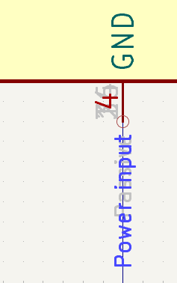
Robbantott tűsor (különálló tűk)
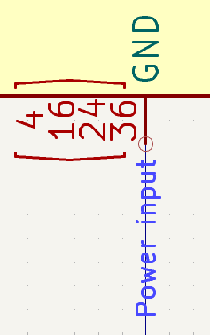
Egyetlen tű több tűs számmal
Egy szétrobbantott tűköteget (egyedi tűkből álló halmot) egyetlen, több tűs számmal rendelkező tűvé konvertálhat, ha jobb gombbal kattint a tűkötegére, és kiválasztja a Halmozott tűk konvertálása lehetőséget . A fordított műveletet, azaz egyetlen, több tűs számmal rendelkező tűt egyedi tűkből álló halommá konvertálhat, ha jobb gombbal kattint a tűre, és kiválasztja a Halmozott tű szétrobbantása lehetőséget .
Robbantott tűkötegek (különálló tűköteg) használatakor számos szempontot kell szem előtt tartani.
- Általában a verem legfelső tűje látható, de a verem többi tűjét láthatatlanként kell megjelölni. Ennek az az előnye, hogy elkerülhető a több tű, azok számának és egymásra nyomtatott nevének zsúfolt megjelenése, de a hátránya, hogy nem látszik egyértelműen, hogy a további tűk léteznek.
- A felső láb beállítható a legmegfelelőbb elektromos típusra, de a többi lábat általában passzív elektromos típusra kell állítani. Ez lehetővé teszi az ERC számára, hogy ellenőrizze a lábveremhez való csatlakozásokat, miközben elkerüli az ERC ütközéseket a verem lábai között. Ha a lábtípus Tápellátás bemenet, akkor különösen fontos a rejtett lábakat passzívra állítani, mert ez elkerüli a rejtett tápellátás bemeneti lábak létrehozását, amelyek globális címkékként működnek .
A Power Input típusú láthatatlan csatlakozók globális címkékként működnek.

Több egység és karosszéria típus csapjainak meghatározása
A több egységből és/vagy grafikus ábrázolásból álló szimbólumok különösen problematikusak a tűk létrehozása és szerkesztése során. A tűk leggyakrabban az egyes szimbólumegységekre (mivel minden egységhez más tűkészlet tartozik) és az egyes teststílusokra (mivel a forma és a pozíció eltér a normál teststílus és az alternatív forma között) jellemzőek.
A szimbólumkönyvtár-szerkesztő lehetővé teszi a tűk egyidejű létrehozását. Alapértelmezés szerint a tűn végrehajtott módosítások egy több egységből álló szimbólum összes egységére, valamint az alternatív szimbolikus ábrázolással rendelkező szimbólumok mindkét ábrázolására vonatkoznak. Az egyetlen kivétel ez alól a tű grafikus típusa és neve, amelyek továbbra sem kapcsolódnak a szimbólumegységek és a teststílusok között. Ez a függőség a tűk létrehozásának és szerkesztésének megkönnyítése érdekében jött létre a legtöbb esetben. Ez a függőség letiltható a fő eszköztáron található ikon bekapcsolásával. Ez lehetővé teszi, hogy minden egységhez és ábrázoláshoz teljesen függetlenül hozzon létre tűket.
A csatlakozótűk lehetnek közösek vagy különböző egységekre jellemzőek. A csatlakozótűk lehetnek közösek mindkét szimbolikus ábrázolásban, vagy az egyes szimbolikus ábrázolásokban specifikusak. Ha egy csatlakozótű minden egységben közös, akkor azt csak egyszer kell megrajzolni. A csatlakozótű tulajdonságai párbeszédpanelen lehet közösként vagy specifikusként beállítani.
Példa erre a 7400-as négyes kettős bemenetű NAND kapu kimeneti lába. Mivel négy egység és két szimbolikus reprezentáció van, a szimbólumdefinícióban nyolc különálló kimeneti láb van definiálva. Új 7400-as szimbólum létrehozásakor a normál szimbolikus reprezentáció A egysége jelenik meg a könyvtárszerkesztőben. Az alternatív szimbolikus reprezentáció lábstílusának szerkesztéséhez először engedélyezni kell azt az alternatív reprezentáció legördülő menüvel történő kiválasztásával . Az egyes egységek lábszámának szerkesztéséhez válassza ki a megfelelő egységet a legördülő menü segítségével.

Alternatív tűfunkció-definíciók
A szimbólumtüskékhez alternatív tűfunkciók definiálhatók. Az alternatív tűfunkciók lehetővé teszik, hogy egy tűhöz eltérő nevet, elektromos típust és grafikus stílust válasszon, ha egy szimbólumot elhelyeztek a kapcsolási rajzon. Ez olyan tűkhöz használható, amelyek több funkcióval rendelkeznek, például mikrovezérlő tűkhöz.
Az alternatív lábfunkciók a Lábtulajdonságok párbeszédpanelen adhatók hozzá, az alábbiak szerint. Minden alternatív definíció tartalmazza a láb nevét, az elektromos típust és a grafikai stílust. Ennél a mikrovezérlő lábnál az összes perifériafunkció alternatív lábnevekként van definiálva a szimbólumban.
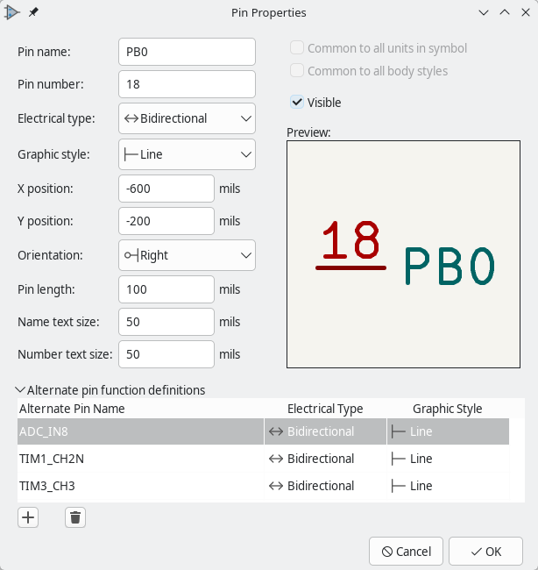
Az alternatív lábfunkciók a kapcsolási rajz szerkesztőjében választhatók ki, miután a szimbólumot elhelyezték a kapcsolási rajzon. A kapcsolási rajzban az alternatív lábfunkciók használatáról a kapcsolási rajz szerkesztő szimbólumdokumentációjában talál információt .

Pin tulajdonságok átruházása más pinekre
Egy tű hosszát, névméretét vagy számméretét a szimbólum többi tűjére is alkalmazhatja, ha jobb gombbal kattint a tűre, és kiválasztja a Nyomógomb hossza , Nyomógomb névmérete vagy Nyomógomb számmérete lehetőséget. A szimbólum összes többi tűje frissülni fog.

Táblázat rögzítése
A tűk szerkesztésének egy másik módja a tűtáblázat használata, amely a gombbal érhető el. A tűtáblázat táblázatos nézetben jeleníti meg a szimbólumban található összes tűt és azok tulajdonságait, így hasznos a tűk tömeges módosításához.
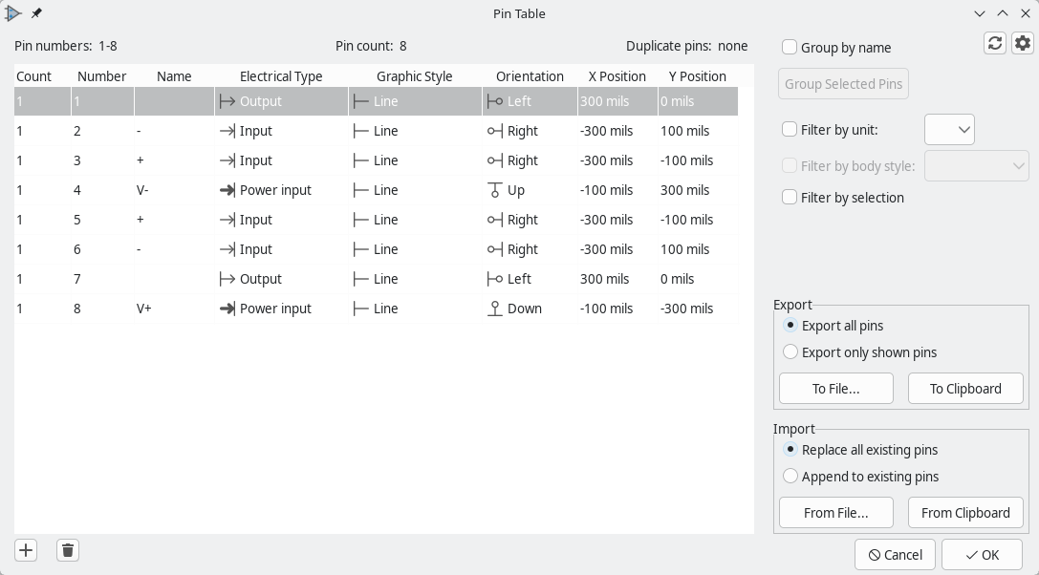
Bármelyik tű tulajdonsága szerkeszthető a megfelelő cellára kattintva. A tűk a és ikonokkal adhatók hozzá és távolíthatók el.
A pin tábla oszlopai megjeleníthetők vagy elrejthetők a fejlécsor jobb gombjával kattintva, majd további oszlopok bejelölésével vagy a jelölés törlésével. Egyes oszlopok alapértelmezés szerint rejtve vannak.
Ugyanazt a tulajdonságot több tűnél is szerkesztheti egyszerre a tűk csoportosításával. A tűk automatikusan csoportosíthatók név szerint a Név szerinti csoportosítás jelölőnégyzet bejelölésével, vagy manuálisan is csoportosíthat több tűt a kijelölésével és a Kijelölt tűk csoportosítása gombra kattintással . Kattintson a gombra a manuális csoportosítás megszüntetéséhez. A táblázatot szűrheti úgy is, hogy csak bizonyos mértékegységekben vagy teststílusokban lévő tűket jelenítsen meg, vagy szűrhet a szimbólumszerkesztőben kiválasztott tűkre.
Ha a Kiemelés keresztmintázáskor engedélyezve van a menüben, akkor a tűk kiemelve jelennek meg a szimbólumszerkesztőben, amikor kiválasztja őket a tűtáblázatban.
A tűket a tűtáblázatból is importálhatja és exportálhatja. Ez lehetővé teszi a tűk definiálását és szerkesztését egy külső táblázatkezelő eszközben. Különösen a sok tűvel rendelkező szimbólumok esetében lehet ez kényelmesebb, mint a KiCad-en belüli szerkesztésük.
A táblázatból származó tűk exportálásához kattintson a Fájlba…​ vagy a Vágólapra gombra. A tűk vesszővel elválasztott (CSV) formátumban exportálódnak. Minden oszlop exportálásra kerül, még akkor is, ha el vannak rejtve a táblázatban. Ha az Összes tű exportálása van kiválasztva, a szimbólumban lévő összes tű belekerül. Ha a Csak a megjelenített tűk exportálása van kiválasztva, csak a táblázatban látható tűk kerülnek bele.
A táblázatba tartozó tűk importálásához kattintson a Fájlból…​ vagy a Vágólapról gombra. Az importálandó adatoknak vesszővel elválasztott (CSV) vagy tabulátorral elválasztott (TSV) formátumban kell lenniük. Oszlopneveket tartalmazó fejlécsor szükséges: az importált adatok oszlopai név szerint lesznek leképezve a tűtábla oszlopaira. Az importált adatokban található azon oszlopok, amelyek nem egyeznek a tűtábla oszlopaival, kimaradnak, és az importált adatokban hiányzó oszlopok a tűtábla alapértelmezett értékeivel lesznek kitöltve. Ha a „ Minden meglévő tű cseréje ” lehetőség van kiválasztva, a táblázatban lévő tűket teljesen lecseréli az importált tű. Ha a „Hozzáadás a meglévő tűkhöz” lehetőség van kiválasztva, az importált tűk a táblázatba kerülnek a meglévő tűk módosítása vagy cseréje nélkül.

Szimbólummezők
A szimbólumok több mezőt tartalmaznak, amelyek elnevezett értékek, és a szimbólumhoz kapcsolódó információkat tartalmaznak. A mezők megjeleníthetők a kapcsolási rajzon, vagy rejtve lehetnek, és csak a szimbólum tulajdonságaiban láthatók. Egyes mezők különleges jelentéssel bírnak a KiCad számára: Referencepéldául Footprintmindkettő kritikus fontosságú egy NYÁK létrehozásakor. Más mezők olyan információkat tartalmazhatnak, amelyek fontosak a terv szempontjából, de a KiCad nem értelmezi őket, például egy alkatrész árazási vagy készletinformációit.
A könyvtári szimbólumban definiált mezők a szimbólumba kerülnek, amikor azt hozzáadják egy kapcsolási rajzhoz. Új mezőket is hozzáadhat a kapcsolási rajz szimbólumaihoz. Akár benne vannak a könyvtári szimbólumban, akár nem, ezek a mezők szimbólumonként szerkeszthetők a kapcsolási rajzon. A mezők átkerülnek a szimbólum megfelelő alapterületére is a NYÁK-ban.
A szimbólummezők különböznek a grafikus szövegektől. Az elnevezésen kívül a mezők áthelyezhetők és szerkeszthetők a kapcsolási rajzon, míg a szimbólumszöveg csak a szimbólumszerkesztőben szerkeszthető.
Minden könyvtári szimbólum öt alapértelmezett mezővel van definiálva: Reference, Value, Footprint, Datasheet, és Description, amelyek minden szimbólum létrehozásakor hozzáadódnak. Ezek az alapértelmezett mezők nem törölhetők. Csak a Referencemezőnek kell értéket adnia: a könyvtári szimbólum Referencemezőjének tartalma referencia jelölő előtagként szolgál, amikor a szimbólumot hozzáadják a kapcsolási rajzhoz. A kapcsolási rajzon a szimbólum Referencemezője tartalmazza a teljes referencia jelölőt.
A Footprintmező, ha használatban van, egy hivatkozást tartalmaz a szimbólum lábnyomára. A formátum LIBNAME:FOOTPRINTNAME, ahol LIBNAMEa lábnyom könyvtár neve a lábnyom könyvtár táblázatban (lásd a Lábnyom könyvtár táblázat részt a PCB Editor kézikönyvében), és FOOTPRINTNAMEa lábnyom neve a könyvtárban LIBNAME.
A Descriptionmező tartalmazhat a szimbólumot leíró szöveget, például az összetevő funkcióját, megkülönböztető jellemzőit és a csomag beállításait. A szimbólum nevével és kulcsszavaival együtt a mezőben található szöveget a Szimbólumválasztóban vagy a Szimbólumszerkesztőben keressük. A KiCad 8.0-s verziója előtt ez egy dedikált tulajdonság volt (mint a szimbólum neve és a kulcsszavak), nem pedig szimbólummező.
A könyvtárakban definiált szimbólumok jellemzően csak ezzel az öt alapértelmezett mezővel vannak definiálva. További mezők, például szállító, cikkszám, egységár stb. hozzáadhatók a könyvtári szimbólumokhoz, de általában ezt a kapcsolási rajz szerkesztőjében teszik meg, így a további mezők a kapcsolási rajz minden szimbólumához hozzáadhatók, nem csak egy típus összes szimbólumához.
További üres szimbólummezők létrehozásának kényelmes módja a mezőnév-sablonok definiálása. A mezőnév-sablonok üres mezőket határoznak meg, amelyeket a rendszer hozzáad minden szimbólumhoz, amikor azt beilleszti a kapcsolási rajzba. A mezőnév-sablonok globálisan (az összes kapcsolási rajzra vonatkozóan) definiálhatók a Kapcsolási rajz szerkesztő beállításaiban, vagy lokálisan (az egyes projektekre vonatkozóan) a Kapcsolási rajz beállítása párbeszédpanelen.
Ha nagy mennyiségű komponensadatot szeretne kezelni szimbólummezőkben, érdemes lehet adatbáziskönyvtárakat használni .
Egy meglévő szimbólummező szerkesztéséhez kattintson duplán a mezőre, jelölje ki, vagy vigye az egérmutatót fölé, és nyomja meg a billentyűt E, vagy kattintson jobb gombbal a mező szövegére, és válassza a Tulajdonságok…​ lehetőséget .
Új mezők hozzáadásához, opcionális mezők törléséhez vagy meglévő mezők szerkesztéséhez használja a fő eszköztáron található ikont a Szimbólum tulajdonságai párbeszédpanel megnyitásához . A mezők tetszőlegesen elnevezhetők, de a -val kezdődő nevek ki_, pl ki_description. , a KiCad által fenntartottak, és nem szabad felhasználói mezőkhöz használni.
A mezőknek számos tulajdonságuk van, amelyek mindegyike oszlopként jelenik meg a tulajdonságrácsban. Nem minden oszlop jelenik meg alapértelmezés szerint; az oszlopok megjeleníthetők vagy elrejthetők a rács fejlécére jobb gombbal kattintva, majd a menüből kiválasztva vagy megszüntetve az oszlopok kijelölését.
A Szimbólummezők táblázat segítségével egyszerre több szimbólum mezőit is szerkesztheti , ami lehetővé teszi az összes szimbólum mezőinek egyidejű szerkesztését ugyanabban a könyvtárban.

Lábnyomszűrők
A lábnyom-szűrők fül segítségével határozható meg, hogy mely lábnyomok megfelelőek a szimbólummal való használatra. A szűrők a Lábnyom-hozzárendelés eszközben alkalmazhatók, így minden szimbólumhoz csak a megfelelő lábnyomok jelennek meg.
Több lábnyomszűrő is definiálható. A szűrők bármelyikének megfelelő lábnyomok jelennek meg; ha nincsenek szűrők definiálva, akkor az összes lábnyom megjelenik.
A szűrők helyettesítő karaktereket használhatnak: *tetszőleges számú karakterrel egyezik, beleértve a nullát is, és ?nulla vagy egy karakterrel egyezik. Például a a lábnyomra, valamint bármely más, karakterrel kezdődő lábnyomra is SOIC-*illeszkedik . A szűrő a karakterrel is egyezik .SOIC-8_3.9x4.9mm_P1.27mmSOIC-SOT?23SOT23SOT-23
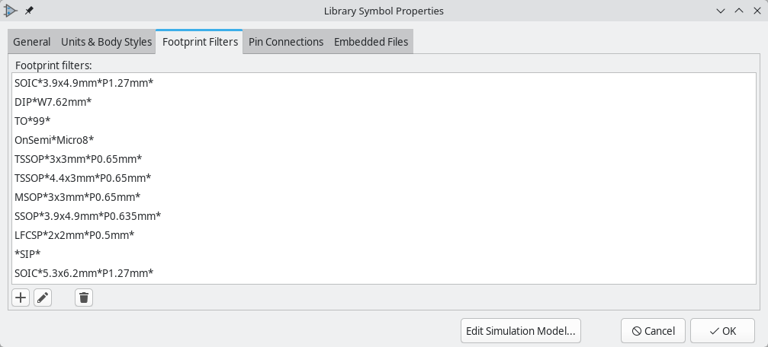

Áthidaló csapok
Beállíthatsz egy szimbólumot úgy, hogy néhány vagy az összes lábát belsőleg áthidalja . Az áthidalt lábak mindig ugyanazzal a nettó hálóval rendelkeznek; rövidre zártnak tekintjük őket, még akkor is, ha nincsenek explicit módon összekapcsolva a kapcsolási rajzon és a NYÁK-ban.
Az áthidaló érintkezőkkel ellátott szimbólumok olyan alkatrészeket jelölnek, amelyek belsőleg több érintkezőt zárnak rövidre. Ilyen alkatrészek például a vezetékáthidalók, a több csatlakoztatott árnyékoló érintkezővel rendelkező csatlakozók, valamint a kapcsolók, amelyek mindkét oldalán több rövidre zárt érintkezővel rendelkeznek.
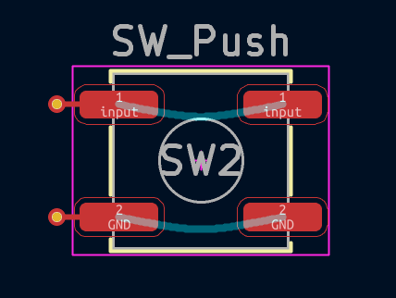
Áthidalt érintkezők nélküli lábnyom. A patkányfészekben hiányzó csatlakozások láthatók az azonos számú érintkezők között.
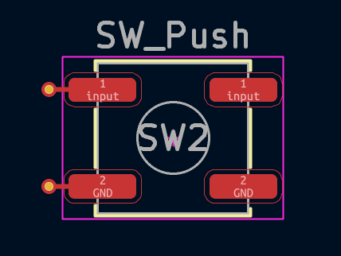
Ugyanaz az alapterület ugyanabban az áramkörben, azonos számú, áthidalt érintkezőkkel (a komponens által belsőleg összekötve). Az azonos számú érintkezők között már nincs szükség NYÁK-kapcsolatokra.
Mivel a KiCad úgy tekinti, hogy az áthidalt lábak rövidre vannak zárva az alkatrész által, csak az egyik rövidre zárt lábhoz kell csatlakoztatni a kapcsolási rajzon és a NYÁK-on.
Az áthidaló lábak különböznek a hálókötegelőktől. A hálókötegelő lehetővé teszi, hogy a réz két különböző hálózatot hidaljon át, és a hálókötegelő minden egyes érintkezőjének más a hálója. Az áthidaló lábak esetében minden lábnak ugyanaz a hálója, és az áthidaló lábak közötti elektromos kapcsolat a csatlakoztatott alkatrészen kívülinek tekinthető.
Az áthidaló lábakat a szimbólum tulajdonságainak Érintkezőkapcsolatok lapján konfigurálhatja .
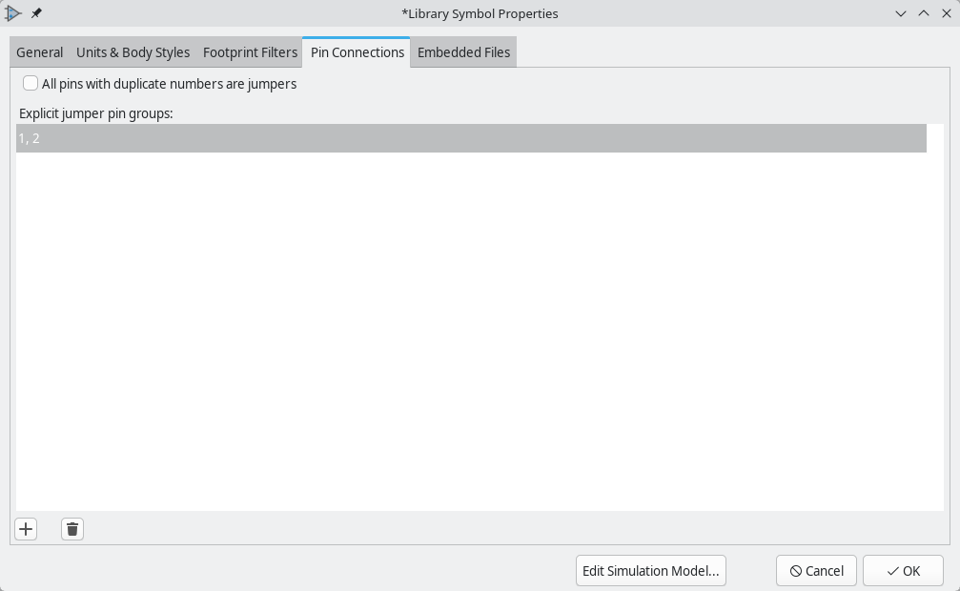
Ha a „Minden ismétlődő számú láb jumper” beállítás engedélyezve van, akkor az összes láb (és a csatolt lábkörnyezetben lévő csatlakozófelület) jumperrel lesz összekötve az azonos számú többi lábbal. Például az összes 1-es számú lábat a rendszer összekötöttnek tekinti.
Az eltérő számú lábakhoz jumper lábcsoportokat is konfigurálhat, ha explicit lábjumper csoportokat ad hozzá a gombbal. Adjon meg több lábszámot szóközökkel vagy vesszőkkel elválasztva. Egy 1 2vagy szöveggel rendelkező lábjumper csoport 1, 2áthidalja az 1-es és 2-es lábat. Egy 3 4 5vagy szöveggel rendelkező csoport 3, 4, 5áthidalja a 3-as, 4-es és 5-ös lábat.
Sok más szimbólumtulajdonsághoz hasonlóan egy szimbólum jumper csatlakozóbeállításai átkerülnek a csatolt lábnyomra. A lábnyom jumper csatlakozóit a Lábnyom-szerkesztővel is konfigurálhatja .

Fájlok beágyazása
Külső fájlok beágyazhatók egy szimbólumba. Egy fájl beágyazása a fájl egy másolatát tárolja a szimbólumon belül. A szimbólum ezután a fájl beágyazott másolatára hivatkozhat a külső fájl helyett, ami a szimbólumot hordozhatóbbá teszi, mivel nem külső fájlra támaszkodik, bár a szimbólumkönyvtár fájlmérete ennek eredményeként megnő. Szimbólumok esetén ez különösen hasznos adatlapok és SPICE modellek beágyazásához .
A szimbólumszerkesztőben fájlokat ágyazhat be a könyvtári szimbólumokba a szimbólum tulajdonságainak Beágyazott fájlok lapján.
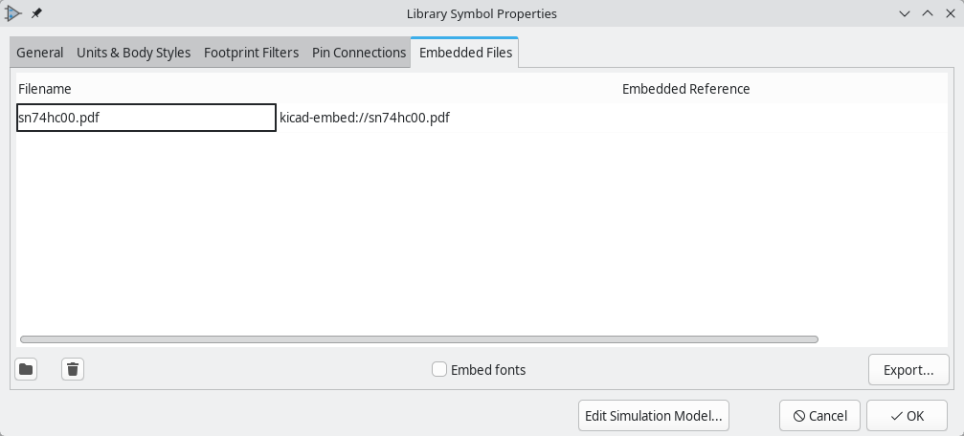
Hozzáadhat egy adatlapot vagy egy SPICE modellt egy szimbólumhoz, és egyetlen lépésben beágyazhatja azt. Ehhez keressen egy adatlapot (a Szimbólum tulajdonságai párbeszédpanelen) vagy egy SPICE modellt (a SPICE modellszerkesztőben), és engedélyezze a Fájl beágyazása jelölőnégyzetet a fájlkeresőben, miközben fájlt választ. Ez beágyazza a fájlt, és automatikusan a beágyazott hivatkozást használja fájlútvonalként a külső fájl elérési útja helyett.
A szimbólumba ágyazott fájlok deduplikációja megszűnik, amikor a szimbólumot hozzáadják a kapcsolási rajzhoz: ha egy fájl be van ágyazva egy szimbólumba, és a szimbólum több példányát hozzáadják a kapcsolási rajzhoz, akkor a fájlnak csak egy példánya kerül beágyazásra, és a kapcsolási rajz összes példánya ugyanarra a beágyazott fájlra fog hivatkozni.
Amikor egy szimbólumot egy beágyazott fájlokkal rendelkező szimbólumból származtatunk, a származtatott szimbólum hozzáférhet mind a saját beágyazott fájljaihoz, mind a szülő szimbólumba beágyazott fájlokhoz. A szimbólumba beágyazott fájlokra nem lehet hivatkozni a szülő kapcsolási rajzon a szimbólumon kívül.
A fájlok beágyazását részletesebben a kapcsolási rajz beállítási dokumentációja ismerteti .

Erőszimbólumok létrehozása
A teljesítményszimbólumok olyan szimbólumok, amelyeket egy vezeték globális energiahálózat részeként történő címkézésére használnak, mint például VCCa vagy a GND. A teljesítményszimbólum Valuemezője határozza meg a hálózat címkéjét. A teljesítményszimbólumok viselkedését az elektromos csatlakozások részben ismertetjük . A teljesítményszimbólumokat ugyanúgy kell kezelni és létrehozni, mint a normál szimbólumokat, de az alábbiakban számos további szempontot kell figyelembe venni.
Hasznos lehet a teljesítményszimbólumokat egy erre a célra létrehozott könyvtárba helyezni. A KiCad szimbólumkönyvtára a teljesítményszimbólumokat a könyvtárba helyezi power, és a felhasználók létrehozhatnak könyvtárakat saját teljesítményszimbólumaik tárolásához. Ha a „Meghatározás teljesítményszimbólumként” jelölőnégyzet be van jelölve egy szimbólum tulajdonságainál, akkor a szimbólum megjelenik a kapcsolási rajz szerkesztőjének „ Teljesítményszimbólum hozzáadása” párbeszédablakban a kényelmes hozzáférés érdekében.
A teljesítményszimbólumok egyetlen, Power Input típusú csatlakozóból állnak. Ezenkívül be kell jelölni a „ Meghatározás teljesítményszimbólumként” tulajdonságot.
A KiCad korábbi verzióiban a teljesítményszimbólum lábának egyszerre kellett bemeneti lábnak és láthatatlannak lennie, és a láb neve határozta meg a hálózat nevét, amelyhez a teljesítményszimbólum kapcsolódik. A KiCad 8-as verziójától kezdődően a teljesítményszimbólum lábának nem kell láthatatlannak lennie, és a hálózatot a teljesítményszimbólum mezője határozza meg Value.
Az alábbiakban egy példa látható egy GNDteljesítményszimbólumra.
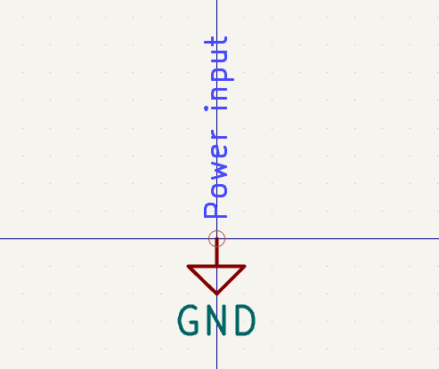
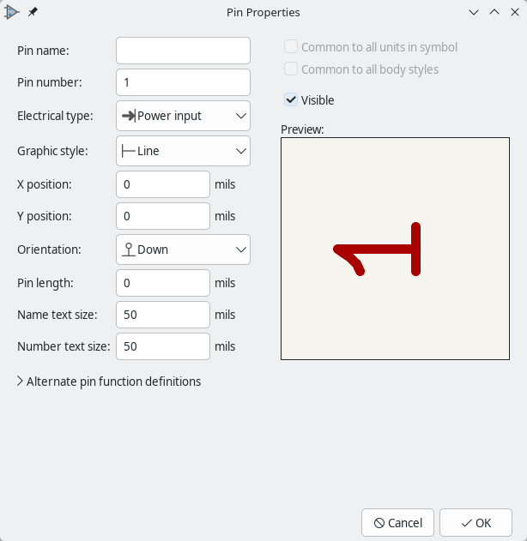
Teljesítményszimbólum létrehozásához kövesse az alábbi lépéseket:
- Adj hozzá egy Power input típusú lábat . Add meg a láb számát 1, a hosszát 0, a grafikai stílust Vonalra , és tedd láthatóvá a lábat . A láb száma, neve, hossza és vonalstílusa elektromos szempontból nem számít.
- Helyezze a tűt a szimbólum horgonypontjára. Ez nem kötelező, de megkönnyíti a teljesítményjel elhelyezését a kapcsolási rajzon.
- Az alakzateszközökkel rajzold meg a szimbólumgrafikákat.
- Állítsd be a szimbólum értékét a kívánt hálózati névre. A szimbólum értéke elektromos szempontból fontos: ez határozza meg a szimbólum csatlakoztatott hálózati nevét. Ez a mező később módosítható, miután a szimbólumot elhelyeztük a kapcsolási rajzon, ami megváltoztatja, hogy a szimbólum melyik hálózathoz csatlakozik.
- Jelölje be a „Meghatározás teljesítményszimbólumként” négyzetet a Szimbólum tulajdonságai ablakban. Ezzel a szimbólum megjelenik a „Teljesítményszimbólum hozzáadása” párbeszédpanelen, megakadályozza, hogy a szimbólumhoz lábnyomot rendeljenek, és kizárja a szimbólumot a panelről, a darabjegyzékből és a hálózati listákból.
- Törölje a jelet a Jelölő számának megjelenítése és a Jelölő nevének megjelenítése jelölőnégyzetekből a Szimbólum tulajdonságai ablakban. Ez nem szükséges, de javítja a szimbólum megjelenését.
- Állítsa be a szimbólumreferenciát, és törölje a jelet a Megjelenítés jelölőnégyzetből. A referencia szövege nem fontos, kivéve az első karaktert, amelynek nek kell lennie #. A fent látható teljesítményszimbólum esetében a hivatkozás lehet #GND. Azok a szimbólumok, amelyeknek a hivatkozása kezdődik #, nem kerülnek hozzáadásra a NYÁK-hoz, nem szerepelnek az anyagjegyzék exportjaiban vagy a hálózati listákban, és nem rendelhetők hozzájuk lábnyomok a lábnyom-hozzárendelő eszközben. Ha egy teljesítményszimbólum hivatkozása nem -val kezdődik #, a karakter automatikusan beszúródik a megjegyzés vagy a lábnyom-hozzárendelő eszköz futtatásakor.
Egy új teljesítményszimbólum létrehozásának egy egyszerűbb módja , ha egy másik szimbólumot használunk kiindulópontként .

Származtatott szimbólumok létrehozása
A szimbólumok származtathatók ugyanabban a könyvtárban található másik szimbólumból. A származtatott szimbólumok megosztják az alapszimbólum grafikus alakját és csatlakozótű-definícióit, de felülírhatják az alapszimbólum metaadatait (érték, lábnyom, adatlap, egyéb mezők, leírás, lábnyomszűrők stb.). Az alapszimbólum minden olyan felhasználó által definiált mezője, amelyet a származtatott szimbólum nem ír felül, közvetlenül öröklődik.
A származtatott szimbólumok segítségével olyan szimbólumok definiálhatók, amelyek hasonlóak egy alap alkatrészhez. Például a 74LS00, 74HC00 és 7437 szimbólumok mind származtathatók egy 7400 szimbólumból, mivel ezek mind négyes NAND kapuk azonos lábkiosztással.
A KiCad korábbi verzióiban a származtatott szimbólumokat álneveknek nevezték.
Származtatott szimbólum létrehozásához kattintson a gombra. Ez egy új szimbólumot hoz létre az aktív szimbólumkönyvtárban.
A származtatott szimbólumot ugyanabban a könyvtárban kell létrehozni, mint az alap szimbólumot.
Válasszon nevet a szimbólumnak a Szimbólum neve mezőben, és válasszon egy alapszimbólumot a Meglévő szimbólumból származtatás legördülő menüből.
Egy új származtatott szimbólum alapszimbólumának kiválasztásához gyorsbillentyűként kattintson a jobb gombbal egy meglévő szimbólumra a könyvtárfában, és válassza a Származtatás meglévő szimbólumból…​ lehetőséget . Ez megnyitja az Új szimbólum párbeszédpanelt, és előre kiválasztja a meglévő szimbólumot alapszimbólumként.
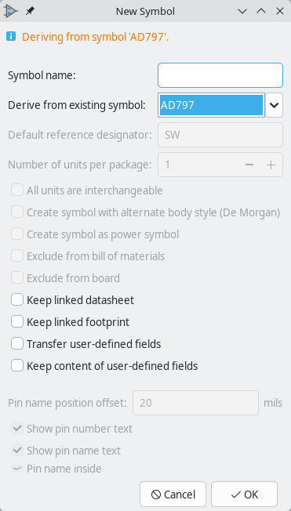
Származtatott szimbólum létrehozásakor a párbeszédpanel legtöbb beállítása le van tiltva, mivel a beállítások az alapszimbólumból származnak. Számos beállítás azonban csak a származtatott szimbólumokra vonatkozik:
- Kapcsolódó adatlap megtartásaDatasheet : ha engedélyezve van, akkor az alapszimbólum mezőjének értéke a származtatott szimbólumban is használatban lesz. Ha nincs engedélyezve, akkor a Datasheetmező üres a származtatott szimbólumban.
- Kapcsolódó lábnyom megtartásaFootprint : ha engedélyezve van, az alapszimbólum mezőjének értéke a származtatott szimbólumban is használatos. Ha nincs engedélyezve, a Footprintmező üres a származtatott szimbólumban.
- Felhasználó által definiált mezők átvitele : ha engedélyezve van, akkor az alapszimbólumban található minden felhasználó által definiált mező üres mezőként jön létre a származtatott szimbólumban is. Ha ez a beállítás nincs bejelölve, a származtatott szimbólum automatikusan örökli a mezőket és azok értékeit az alapszimbólumtól.
- Felhasználó által definiált mezők tartalmának megtartása : ha engedélyezve van, akkor az alap szimbólumban lévő egyes felhasználó által definiált mezők értéke a származtatott szimbólumban is beállításra kerül.
Amikor az OK gombra kattint , egy új származtatott szimbólum jön létre az aktív könyvtárban.
A származtatott szimbólum grafikája és tűi ugyanazokkal a grafikákkal és tűkkel rendelkeznek, mint az alapszimbólum; ezért a grafikája és a tűi nem szerkeszthetők. Egy származtatott szimbólum grafikáját és tűit csak az alapszimbólum szerkesztésével szerkesztheti; ez hatással lesz az alapszimbólumra és az abból származtatott összes többi szimbólumra.
A származtatott szimbólumok az összes felhasználó által definiált mezőt az alapszimbólumtól öröklik. Ez azt jelenti, hogy a származtatott szimbólumok automatikusan az összes felhasználó által definiált mezőt (és azok értékeit) az alapszimbólumtól öröklik. Az örökölt mezők dőlt betűvel jelennek meg, jelezve, hogy az alapszimbólumtól öröklődtek. Egy örökölt mezőt felülírhat, ha a mezőnek más értéket ad a származtatott szimbólumban.
A származtatott szimbólumoknak ugyanabban a szimbólumkönyvtárban kell lenniük, mint az alapszimbólumuknak. Ha egy származtatott szimbólumon Mentés másként műveletet hajt végre, hogy új könyvtárba helyezze át, az alapszimbólum is mentésre kerül az új könyvtárban. Ha egy származtatott szimbólumot az alapszimbóluma nélkül szeretne egy új könyvtárba menteni, akkor a származtatott szimbólumot összevonhatja .

Származtatott szimbólumok lapítása
Egy meglévő származtatott szimbólumot teljesen definiált alapszimbólummá konvertálhat, ha a könyvtárfában a származtatott szimbólumra jobb gombbal kattint, és a Szimbólum lapítása lehetőséget választja . Ez megszakítja a származtatott szimbólum és az alapszimbóluma közötti származtatott kapcsolatot. Az lapítás után az összes grafika, tűdefiníció, mező és egyéb metaadat teljesen definiált lesz a korábban származtatott szimbólumban, de egyébként megegyezik azzal, mint amilyenek a szimbólum lapítása előtt voltak.
A származtatott szimbólumoknak ugyanabban a könyvtárban kell lenniük, mint az alapszimbólumnak. Egy származtatott szimbólum lapítása lehetővé teszi a korábban származtatott szimbólum áthelyezését egy másik könyvtárba.
A származtatott szimbólumokat a Mentés másként művelet végrehajtása közben is lapíthatja. Normál esetben a Mentés másként művelet végrehajtása egy származtatott szimbólumon megőrzi a származtatott szimbólum és az alapszimbóluma közötti meglévő származtatott kapcsolatot: az újonnan mentett szimbólum továbbra is az eredeti alapszimbólumból lesz származtatva. De ha a Szimbólum öröklődésének lapítása/eltávolítása opció be van jelölve a Mentés másként párbeszédpanelen, a származtatott szimbólum alapszimbólumként lesz mentve.

Szimbólummezők tömeges szerkesztése
A Szimbólummezők táblázata lehetővé teszi egy könyvtár összes szimbólumának mezőértékeinek megtekintését és módosítását egy táblázatkezelő felület segítségével. Ez hasonló a Kapcsolódó rajzok szerkesztőjében található Szimbólummezők táblázathoz , de egy adott könyvtár összes szimbólumának mezőit tartalmazza, nem pedig a kapcsolási rajz összes szimbólumát.
A Szimbólummezők táblázatát úgy nyithatod meg, hogy jobb gombbal kattintasz egy szimbólumra a Könyvtárfa panelen, és kiválasztod a Szimbólummezők tömeges szerkesztése…​ lehetőséget . Ez megnyitja a Szimbólummezők táblázatot, ahol az adott könyvtárban található összes szimbólum mezőit szerkesztheted.
Ha a szimbólum származtatott szimbólum, vagy más, belőle származó szimbólumok vannak, akkor választhatja a Kapcsolódó szimbólummezők tömeges szerkesztése… lehetőséget . Ez a Szimbólummezők táblázatot is megnyitja, de megjeleníti az alapszimbólum és az abból származó összes szimbólum mezőit.
Amikor a párbeszédpanel meg van nyitva, az ablak tetején található legördülő menü segítségével válthat a teljes könyvtár szimbólumainak szerkesztése és csak a kapcsolódó szimbólumok szerkesztése között.
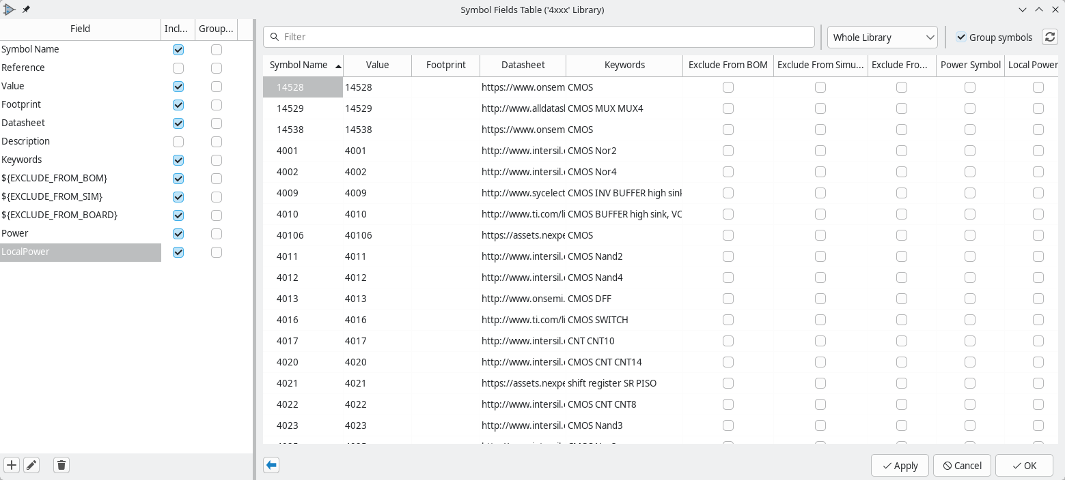
A fő táblázatban minden szimbólumhoz külön sor, minden mezőhöz pedig külön oszlop tartozik. Minden cella szerkeszthető. A szimbólum attribútumai (Kizárás a darabjegyzékből, Kizárás a szimulációból, Kizárás a panelről, Tápellátás és Helyi tápellátás) jelölőnégyzetekként jelennek meg.
A bal oldali panel az összes elérhető szimbólummező és attribútum listáját tartalmazza. Bármely szimbólummezőt hozzáadhat vagy eltávolíthat a fő táblázatból a Belefoglalás jelölőnégyzetek segítségével (a mezők a fő táblázat fejlécére jobb gombbal kattintva is megjeleníthetők vagy elrejthetők). Új szimbólummezők a gombbal adhatók hozzá; minden szimbólumhoz egy ilyen nevű mező lesz hozzáadva. A mező átnevezéséhez, amely az összes szimbólum mezőnevét megváltoztatja, használja a gombot. A gomb törli a mezőt az összes szimbólumból. A panelt a gombra kattintva összecsukhatja .
A hasonló szimbólumok csoportosíthatók bármely szimbólummező szerint a Csoportosítás szempontja jelölőnégyzetek segítségével . A szimbólumok egyetlen sorba kerülnek a táblázatban, ha az összes Csoportosítás szempontja mezőjük azonos. A csoportosított sor kibontható az egyes szimbólumok megjelenítéséhez a sor bal oldalán található nyílra kattintva. A Szimbólumok csoportosítása jelölőnégyzet engedélyezi vagy letiltja a szimbólumok csoportosítását, a gomb pedig újraszámítja a csoportosításokat.
A szimbólumok név szerint szűrhetők a felső Szűrő* szövegmező segítségével. A szűrő támogatja a helyettesítő karaktereket: tetszőleges számú, tetszőleges karakterrel egyezik, beleértve a nullát is, és ?tetszőleges egyetlen karakterrel egyezik.

Szimbólumok ellenőrzése
A Szimbólumszerkesztő képes ellenőrizni a szimbólumokban található gyakori problémákat. Futtassa a szimbólumellenőrzőt a felső eszköztáron található gombbal.

A szimbólumellenőrző a következőket ellenőrzi:
- Rácson kívüli tűk (a tűket rácson kívülinek tekintjük, ha pozíciójuk nem az aktuális szimbólumszerkesztő rácsának többszöröse. Szimbólumtűkhöz erősen ajánlott 50 miles rácsot használni)
- Duplikált pinek
- Grafikus alakzatokkal, például nulla méretű alakzatokkal kapcsolatos problémák
- Érvénytelen hivatkozási jelölő előtagok: a hivatkozási jelölő előtagok nem végződhetnek számmal vagy?
- Helytelenül megtervezett teljesítményszimbólumok . A teljesítményszimbólumoknak a következőket kell tartalmazniuk:
  - Egyetlen egység
  - Nincsenek alternatív karosszériaváltozatok
  - Egyetlen csatlakozótüske, amely vagy Power Output típusú (lásd PWR_FLAG ), vagy látható és Power Input típusú (lásd tápellátási szimbólumok ).
- Rejtett tápbemeneti csatlakozók nem tápellátási szimbólumokban: ezek implicit csatlakozásokat hoznak létre, és nem ajánlottak.
A KiCad korábbi verzióiban a tápellátási szimbólumokhoz láthatatlan tápellátási bemeneti lábra volt szükség ahhoz, hogy globális kapcsolatot hozhassanak létre. A KiCad 8-ban a tápellátási bemeneti lábnak nem kell láthatatlannak lennie. Ezért a szimbólum-ellenőrző jelzi, ha láthatatlan tápellátási bemeneti lábakat észlel.

Szimbólumok importálása
Importálhatsz szimbólumokat egy külső KiCad könyvtárból az egyik szimbólumkönyvtáradba a Fájl → Importálás → Szimbólum… menüponttal . A forráskönyvtárnak nem kell a könyvtár konfigurációjának részének lennie , de a célkönyvtárnak egy betöltött könyvtárnak kell lennie.
Ha az internetről szerzel KiCad szimbólumot, az importálása jó módja annak, hogy hozzáadd a könyvtáraidhoz.
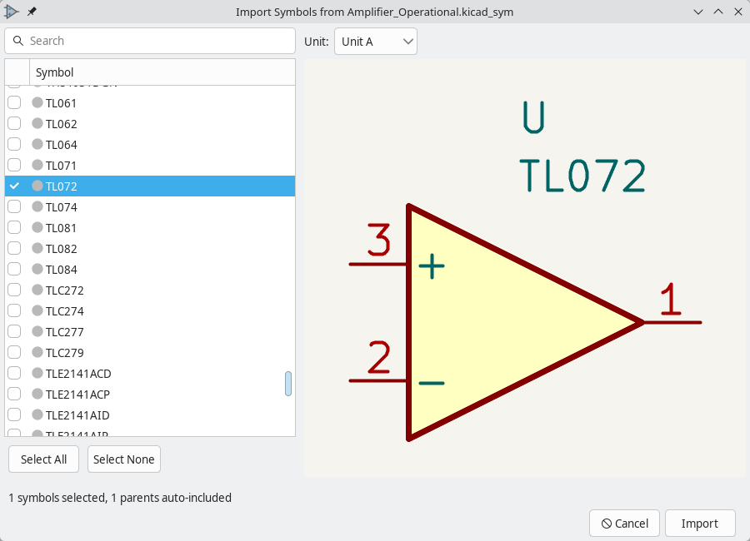
A szimbólumimportáló indításakor a program először arra kéri, hogy keresse meg azt a könyvtárat, amely az importálni kívánt szimbólum(oka)t tartalmazza. A célkönyvtár az a könyvtár, amelyik aktív a Szimbólumszerkesztőben.
Miután kiválasztott egy forráskönyvtárat, az adott könyvtárban található összes szimbólum megjelenik a listában. Ha egy szimbólumra kattint a listában, az megjelenik az előnézeti vásznon. Az Importálás gombra kattintva a nevük melletti jelölőnégyzetekkel kiválasztott szimbólumok importálódnak .
A származtatott szimbólumokat a nevük előtt egy kör jelöli. A származtatott szimbólumok önmagukban nem importálhatók; származtatott szimbólum importálásakor az alapszimbólum is automatikusan importálódik.
Ha a forráskönyvtár már része a könyvtárkonfigurációnak, akkor egy szimbólum egyik könyvtárból a másikba való átvitelének egyszerűbb módja a Fájl → Mentés másként…​ (vagy a Másolat mentése másként…​ ) parancs használata.

Rajzok importálása más alkalmazásokból
A KiCad képes importálni a különböző harmadik féltől származó EDA eszközformátumokban mentett teljes kapcsolási rajzokat, és egyetlen lépésben konvertálni azokat a KiCad natív formátumába. Ez lehetővé teszi a meglévő tervek migrálását anélkül, hogy a nulláról kellene újra létrehozni azokat.
Egy kapcsolási rajz importálása lecseréli az aktuális kapcsolási rajzot az importált fájl tartalmával. A másik kapcsolási rajzot nem egyesíti egy meglévő KiCad tervvel. Importálás után mentse el a kapcsolási rajzot a Fájl → Mentés.kicad_sch menüponttal egy KiCad fájl létrehozásához .

Hogyan importáljunk egy kapcsolási rajzot
Egy támogatott, harmadik féltől származó formátumból származó kapcsolási rajz importálásához használja a Fájl → Importálás → Nem KiCad kapcsolási rajz…​ menüpontot .
Megnyílik egy „Vázlat importálása” fájl párbeszédpanel. A párbeszédpanelen megjelenik egy „Összes támogatott formátum” szűrő, amely tartalmazza az összes importálható fájltípust, valamint az egyes formátumszűrőket. Válassza ki a kívánt forrásfájlt, és kattintson a Megnyitás gombra .
A KiCad beolvassa az idegen fájlt, KiCad formátumba konvertálja, és betölti az eredményt a kapcsolási rajz szerkesztőbe. Ha az importáló bármilyen problémába ütközik a konvertálás során, megjelenik egy jelentés párbeszédpanel, amely felsorolja a figyelmeztetéseket és a nem támogatott funkciókat.
Ha a Fájl → Megnyitás…​ menüponttal nyit meg egy fájlt , és a fájl nem KiCad kapcsolási rajz, a Kapcsolási rajz szerkesztő egy üzenetet jelenít meg, amely a Fájl → Importálás → Nem KiCad kapcsolási rajz…​ menüpont használatára utasít .

Támogatott formátumok
A KiCad a következő EDA eszközökből támogatja a kapcsolási rajzok importálását:
Forrás EDA eszköz | Fájlkiterjesztés(ek) | Megjegyzések
Altium tervező | .SchDoc | A többlapos tervek támogatottak; minden .SchDocfájl egy lapnak felel meg.
Sas (Autodesk) | .sch(XML) | Eagle 6.x és újabb verziók (XML formátum).
LTspice | .asc | LTspice vázlatos és szimulációs fájlok.
PADS logika | .asc,.txt | PADS Logic ASCII exportformátum.
CADSTAR kapcsolási rajz archívum | .csa | Zuken CADSTAR vázlatos archív fájlok.
gEDA / Lepton EDA | .sch | gEDA gschem és Lepton EDA kapcsolási rajz fájlok.
EasyEDA (JLCEDA) szabvány | .json | EasyEDA Standard kiadású JSON export.
EasyEDA (JLCEDA) Szakértő | .epro,.zip | EasyEDA Professional kiadású projektfájlok.
Az Eagle .schés a gEDA .schkiterjesztést egyaránt használják a megfelelő eszközök. A KiCad automatikusan azonosítja a helyes formátumot a fájl tartalma alapján.
A PADS Logic .asckiterjesztés megosztott az LTspice-szal. A KiCad megvizsgálja a fájl fejlécét, hogy megállapítsa, melyik formátum érvényes.

Formátumspecifikus megjegyzések

Altium tervező
A KiCad importálja az Altium Designer kapcsolási rajzfájljait ( .SchDoc). Az Altium projektek több munkalapot is tartalmazhatnak, amelyek mindegyike külön .SchDocfájlként van mentve. Amikor importál egy munkalapot, a KiCad megpróbálja betölteni a projekt által hivatkozott többi munkalapot is, rekonstruálva a munkalap-hierarchiát.
A forrásfájlban található szimbólumok egy létrehozott szimbólumkönyvtárba kerülnek, amelyet az importált kapcsolási rajzzal együtt mentenek.
Ha van egy teljes Altium projekted ( .PrjPcb), amely tartalmaz mind kapcsolási rajzot, mind NYÁK-fájlokat, a KiCad projektkezelő egyetlen lépésben importálhatja mindkettőt. Válassza a Fájl → Nem KiCad projekt importálása…​ → Altium projekt…​ menüpontot, és jelölje ki a .PrjPcbfájlt. Az .SchDocitt leírt importálás az önmagukban importált kapcsolási rajz fájlokra vonatkozik.

Sas (Autodesk)
A KiCad importálja az Eagle XML kapcsolási rajzfájlokat ( .sch), amelyek az Eagle 6.x és újabb verziói által létrehozott formátumot képviselik. Az Eagle kapcsolási rajzok az összes munkalapot egyetlen fájlban tárolják.
A szimbólumokat a beágyazott Eagle könyvtárakból nyerik ki, és egy generált KiCad szimbólumkönyvtárba helyezik.
A 6.x-nél korábbi verziókkal létrehozott bináris Eagle fájlok nem támogatottak. Először nyissa meg a fájlt az Eagle-ben, és mentse el újra az XML formátumba konvertáláshoz az importálás előtt.

LTspice
A KiCad importálja az LTspice kapcsolási rajzfájljait ( .asc). Ezek az LTspice által létrehozott szimulációs rajzok, amelyek saját szimbólumkönyvtárat és hálózati lista konvenciókat használnak.
Importálás után a kapcsolási rajz tükrözni fogja az LTspice áramköri topológiáját, de a szimulációs direktívák és az LTspice-specifikus elemek, mint például a SPICE paraméterek és a viselkedési források, esetleg nem konvertálódnak teljesen. A szimulációk futtatásának megkísérlése előtt tekintse át az importált kapcsolási rajzot és a KiCad SPICE szimulátor dokumentációját.

PADS logika
A KiCad importálja a PADS Logic kapcsolási rajzfájljait ( .ascvagy .txt). Ezek a PADS Logic kapcsolási rajz szerkesztője által készített ASCII szöveges exportok. A fájl PADS Logic-ból történő létrehozásához használja a Fájl → Exportálás menüpontot , és válassza ki az ASCII formátumot.

CADSTAR kapcsolási rajz archívum
A KiCad importálja a CADSTAR Schematic Archive fájlokat ( .csa) a Zuken CADSTAR eszközéből.
A teljes kapcsolási rajz importálása mellett a KiCad .liba Szimbólumkönyvtár-kezelőn keresztül írásvédett szimbólumkönyvtárként is használhatja a CADSTAR alkatrészkönyvtár fájljait ( ).

gEDA / Lepton EDA
A KiCad importálja a gEDA gschem és a Lepton EDA kapcsolási rajzfájlokat ( .sch). Ezek ASCII szövegfájlok, amelyeket a gEDA csomag vagy annak forkja, a Lepton EDA hoz létre.
A gEDA kapcsolási rajzokban található szimbólumok .syma gEDA rendszer szimbólumkönyvtárának külső fájljaira hivatkoznak. A KiCad az importálás során a szabványos gEDA könyvtárban keresi ezeket a szimbólumfájlokat. A nem található szimbólumokat egy tartalék téglalap alakú szimbólummal helyettesíti. A hierarchikus lapok támogatottak; a KiCad rekurzívan importálja az source=összetevőpéldányokon található attribútumok által hivatkozott alkémiákat.

EasyEDA (JLCEDA) szabvány
A KiCad importálja az EasyEDA Standard kiadású kapcsolási rajzfájlokat ( .json). Importálandó fájl beszerzéséhez exportálja a tervét az EasyEDA-ból az EasyEDA exportálása opcióval, amely egy JSON fájlt hoz létre.
A szimbólumokat a JSON fájlban található beágyazott könyvtáradatokból nyerik ki, és egy generált KiCad szimbólumkönyvtárba helyezik.

EasyEDA (JLCEDA) Szakértő
A KiCad importálja az EasyEDA Professional kiadású projektfájlokat ( .eprovagy .zip).
Több kapcsolási rajzot tartalmazó projektek esetén a KiCad egy projektválasztó párbeszédablakot jelenít meg, így kiválaszthatja, hogy a projekten belül melyik kapcsolási rajzot importálja.

Importálás után
Miután importált egy kapcsolási rajzot egy harmadik féltől származó eszközből, tekintse át az eredményt, és végezze el a szükséges tisztítást:
- A kapcsolási rajz mentése: A Fájl → Mentés menüponttal mentheti el az importált tervet KiCad fájlként .kicad_sch. A fájl a projekt nevével együtt az aktuális projektkönyvtárba kerül.
- Futtassa az Elektromos szabályok ellenőrzését (ERC): Válassza a Vizsgálat → Elektromos szabályok ellenőrzője lehetőséget az importálás során felmerülő csatlakozási vagy szimbólumproblémák azonosításához.
- Importálási jelentés áttekintése: Ha az importáló figyelmeztetéseket generált, a jelentés párbeszédpanel automatikusan megjelent. Tekintse át a nem támogatott funkciókkal vagy a nem konvertálható elemekkel kapcsolatos figyelmeztetéseket.
- Szimbólumok áttérképezése: Az importált szimbólumok a kapcsolási rajz mellett létrehozott, generált könyvtárban tárolódnak. Ha ehelyett a KiCad szabványos könyvtári szimbólumait szeretné használni, az Eszközök → Szimbólummezők szerkesztése menüponttal rendelheti át a szimbólumokat a kívánt könyvtárhoz. A szimbólumáttérképezési eszköz is hasznos lehet.
- Lábnyomok hozzárendelése: A harmadik féltől származó kapcsolási rajzok ritkán használnak KiCad lábnyom-hivatkozásokat. Az Eszközök → Lábnyomok hozzárendelése menüponttal kapcsolhatja össze az egyes szimbólumokat a megfelelő KiCad lábnyomokkal, mielőtt folytatná a panel elrendezését.
- Ellenőrizze a rajzlapot: Az importált kapcsolási rajzok nem tartalmaznak KiCad rajzlapot (címpecsétet). A kapcsolási rajz szerkesztője az importálás után egy üres rajzlapot fog használni. Címpecsét hozzáadásához nyissa meg a Fájl → Oldalbeállítások menüpontot , és válasszon egy rajzlap sablont.

Tervezőblokkok

